ΔΙΕΘΝΕΣ ΠΑΝΕΠΙΣΤΗΜΙΟ ΤΗΣ ΕΛΛΑΔΟΣ ΘΕΣΣΑΛΟΝΙΚΗ

ΣΧΟΛΗ: ΟΙΚΟΝΟΜΙΑΣ ΚΑΙ ΔΙΟΙΚΗΣΗΣ
ΤΜΗΜΑ: ΔΙΟΙΚΗΣΗΣ ΟΡΓΑΝΙΣΜΩΝ, ΜΑΡΚΕΤΙΝΓΚ ΚΑΙ ΤΟΥΡΙΣΜΟΥ

ΠΤΥΧΙΑΚΗ ΕΡΓΑΣΙΑ

Η βαθμιαία μείωση των πωλήσεων γούνας στην Καστοριά και η εναλλακτική πρόταση για την οικονομική σωτηρία της τοπικής κοινοτητας.

της κωνσταντινασ ριζου (Α.μ 101/17)

επιβλεπΩν καθηγητής
ΣΑΒΒΑς ΜΑΥΡΙΔΗς

ΘΕΣΣΑΛΟΝΙΚΗ 2020

Ευχαριστίες

Η παρούσα εργασία αποτελεί την πτυχιακή εργασία μου για τις σπουδές μου στο Τμήμα Διοίκηση Οργανισμών, Μάρκετινγκ και Τουρισμού.
Θα ήθελα να ευχαριστήσω τον επιβλέποντα καθηγητή Σάββα Μαυρίδη για την πολύτιμη βοήθεια του και καθοδήγησή του.
Επίσης θα ήθελα να ευχαριστήσω θερμά τους υπαλλήλους του Κέντρου Γούνας Δυτικής Μακεδονίας, της Ελληνικής Ομοσπονδίας Γούνας, του Επιμελητηρίου Καστοριάς και τον κ. Λεωνίδα Πουλιόπουλο (πρώην διευθυντή του Εκθετηρίου Δημοπρατηρίου Γούνας Καστοριάς και συγγραφέα βιβλίων και άρθρων σχετικά με την γουνοποιία ) για την βοήθεια που μου πρόσφεραν στην συγκέντρωση των στοιχείων.
Επιπλέον θα ήθελα να ευχαριστήσω τους γουνοποιούς που συνέβαλλαν στην συμπλήρωση του ερωτηματολογίου.
Τέλος, θέλω να εκφράσω ένα τεράστιο ευχαριστώ στην οικογένεια μου για την ηθική συμπαράσταση και οικονομική υποστήριξη που μου προσφέρουν όλα τα χρόνια των σπουδών μου.

ΠΕΡΙΛΗΨΗ
Ο κλάδος της γουνοποιίας αποτελεί έναν ιδιαίτερα σημαντικό κλάδο για την οικονομία και την κοινωνία του νομού Καστοριάς με τεράστια ιστορία και συμβολή στην ανάπτυξη του νομού. Σκοπός της παρούσας πτυχιακής εργασίας ήταν η ανάλυση των απόψεων των επαγγελματιών του χώρου, αφενός για τις αιτίες της ύφεσης στην οποία έχει επιπέσει τα τελευταία χρόνια και αφετέρου, για τους πιθανούς τρόπους βελτίωσης της υπάρχουσας κατάστασης. Για την διεξαγωγή της έρευνας χρησιμοποιήθηκε ερωτηματολόγιο που απευθυνόταν σε γουνοποιούς της Καστοριάς. Όταν ολοκληρώθηκε η έρευνα, συγκεντρώθηκαν 102 ερωτηματολόγια και η επεξεργασία έγινε με το στατιστικό πακέτο το SPSS. Αναφορικά με τις απόψεις των επαγγελματιών του κλάδου σχετικά με τις αιτίες για τις οποίες ο χώρος έχει έρθει σε κατάσταση ύφεσης, η έρευνα έδειξε ως σημαντικότερες αιτίες την παγκόσμια οικονομική κρίση και την άνοδο των υποκατάστατων γούνας σε ποσοστά 78 και 79% αντίστοιχα. Εξάλλου, οι προτάσεις που τέθηκαν προς γνώσιν των ερωτώμενων είχαν ιδιαίτερα υψηλή αποδοχή με αυτές που αναφέρονται στην δυνατότητα περαιτέρω αξιοποίησης της παγκόσμιας έκθεσης γούνας που γίνεται κάθε χρόνο στην Καστοριά και στην μεγαλύτερη επένδυση στην διαφήμιση να συγκεντρώνουν το 93% των ατόμων που συμμετείχαν στην έρευνα.

Λέξεις-Κλειδιά: Καστοριά, γούνα, γουνοποιοί, εμπορικές εκθέσεις, εξαγωγές, οικονομική κρίση, έρευνα, ερωτηματολόγιο, SPSS.

Abstract
The fur industry department constitutes a very important department for the Kastoria's society and economy with a huge history and contribution to the local development. The aim of this thesis was to analyse the opinions of the professionals, first of all for the reasons of the recession that has been through lately, and secondly for the possible ways to improve the main situation. For the conduct of the investigation we used a questionnare addressed to the furriers of Kastoria. When the investigation was completed, we collected 102 questionnares and the processing was made with the statistical package SPSS. According to the furriers' opinionsopinions about the reasons why the fur industry has been in a recession, the investigation found out that the most important reasons for the global economical crisis and the accession of the fake furs in 78 and 79 percent. However, the sentences that have been given to the furriers, had an extremely big acceptance with those reffering to the possibility of utilization of the global fur exhibition that happens every year in Kastoria and of the biggest investment on advertisement having collected the 93% of the people participating to the investigation.

Keywords: Kastoria, fur, furriers, trade fairs, exports, economical crisis, investigation ,questionnaire, SPSS.

Περιεχόμενα
ΕΥΧΑΡΙΣΤΙΕΣ……………………………………………………………….……….2
ΠΕΡΙΛΗΨΗ…………………………………………………………………………...3
ABSTRACT…………………………………………………………………………...4
ΚΑΤΑΛΟΓΟΣ ΠΙΝΑΚΩΝ……………………………………………………………7
ΚΑΤΑΛΟΓΟΣ ΔΙΑΓΡΑΜΜΑΤΩΝ…………………………………………………10
ΕΙΣΑΓΩΓΗ 13
ΚΕΦΑΛΑΙΟ 1. Ο ΚΛΑΔΟΣ ΤΗΣ ΓΟΥΝΟΠΟΙΪΑΣ 14
1.1 Η ιστορία της γούνας στην Καστοριά 14
1.2 Η συμβολή του κλάδου στην τοπική κοινωνία 15
1.3. Η τεχνική της γούνας 16
1.4 Ο ρυθμός ανάπτυξης 17
1.5 Οι παράγοντες που επηρεάζουν τη ζήτηση γούνας 18
1.6 Τα προβλήματα του κλάδου 19
1.7 Η διάρθρωση του κλάδου 21
1.8. Τα εκτροφεία γουνοφόρων ζώων στην Ελλάδα 21
1.9 Τα γουνοδέρματα και η παραγωγική διαδικασία των γουναρικών 23
1.10 Οι φορείς του κλάδου 26
1.11 Οι εμπορικές εκθέσεις 27
ΚΕΦΑΛΑΙΟ 2. ΟΙ ΕΞΑΓΩΓΕΣ ΠΡΟΪΟΝΤΩΝ ΓΟΥΝΑΣ ΚΑΙ Η ΟΙΚΟΝΟΜΙΚΗ ΚΡΙΣΗ 30
2.1 Η εξαγωγική δραστηριότητα γούνας της Καστοριάς 30
2.2.Οι κύριες χώρες παραγωγής γουνοδερμάτων 38
2.3 Οι οικονομικές κρίσεις στον κλάδο της γούνας. 44
3. ΜΕΘΟΔΟΛΟΓΙΑ ΕΡΕΥΝΑΣ 46
3.1. Σκοπός και στόχοι της έρευνας 46
3.2. Τα ερευνητικά ερωτήματα 46
3.3. Το ερωτηματολόγιο και το δείγμα της έρευνας 47
3.4. Στατιστικές μέθοδοι επεξεργασίας δεδομένων. 47
4. ΤΑ ΑΠΟΤΕΛΕΣΜΑΤΑ ΤΗΣ ΕΡΕΥΝΑΣ 49
4.1. Περιγραφική στατιστική 49
4.1.1. Γενικές πληροφορίες, υπάρχουσα κατάσταση και προοπτικές του κλάδου της γουνοποιίας στην Καστοριά 49
4.1.2. Δημογραφικά χαρακτηριστικά του δείγματος 74
4.2. Στατιστική συμπερασματολογία 79
4.2.1. Η εφαρμογή του χ τετράγωνο ως έλεγχος ανεξαρτησίας 79
4.2.2. Η εφαρμογή του μη παραμετρικού ελέγχου διαφορών Mann- Witney 79
4.2.3. Η εφαρμογή του μη παραμετρικού ελέγχου διαφορών Kruskal- Wallis 81
4.2.4. Η εφαρμογή του ελέγχου συσχετίσεων Spearman 86
Συμπεράσματα 90
ΒΙΒΛΙΟΓΡΑΦΙΑ 92
ΠΑΡΑΡΤΗΜΑ 93

Κατάλογος Πινάκων

Πίνακας 1. Τα σημαντικότερα προβλήματα του κλάδου παραγωγής προϊόντων γούνας 19
Πίνακας 2. Η παραγωγική διαδικασία στην παραγωγή από ολόκληρα γουνοδέρματα και στην παραγωγή pleter 25
Πίνακας 3. Η διαχρονική εξέλιξη των συνολικών εξαγωγών έτοιμων γουναρικών της Ελλάδας, την περίοδο 2004- 2017 32
Πίνακας 4. Η διαχρονική αναλυτική κατανομή των εξαγωγών προϊόντων γούνας από το 2004 μέχρι και το 2010 33
Πίνακας 5. Η διαχρονική συνολική κατανομή των εξαγωγών προϊόντων γούνας από το 2004 μέχρι και το 2010 και το ποσοστό κάλυψης των εισαγωγών από τις εξαγωγές 34
Πίνακας 6. Κατανομή Ελληνικών εξαγωγών ενδυμάτων γούνας κατά προορισμό, για τα έτη 2015- 2019, σε αξία (ευρώ). 36
Πίνακας 7. Κατανομή Ελληνικών εξαγωγών ενδυμάτων γούνας κατά προορισμό, για τα έτη 2015- 2019, σε ποσότητα (τόνοι). 37
Πίνακας 8. Η διαχρονική εξέλιξη της παγκόσμιας Παραγωγής γουνοδερμάτων mink σε τεμάχια για την περίοδο 2005- 2010 για την Ελλάδα, την Ρωσία και για την Ιταλία 39
Πίνακας 9. Κινεζικές εξαγωγές προϊόντων γούνας σε εκατομμύρια δολάρια για τα έτη 2005- 2010. 42
Πίνακας 10. Κατανομή Ελληνικών εξαγωγών ενδυμάτων γούνας κατά προορισμό, για τα έτη 2005- 2010. 43
Πίνακας 11. Η επιχείρησή σας ή αυτή που εργάζεστε έχει ιδρυθεί 49
Πίνακας 12. Η επιχείρησή επεξεργάζεται 50
Πίνακας 13. Η επιχείρηση προμηθεύεται τα δέρματα που επεξεργάζεται από 51
Πίνακας 14. Σε σχέση με τις νέες τεχνολογίες και το διαδίκτυο η επιχείρηση κάνει χρήση 52
Πίνακας 15. Η κατάσταση έχει επηρεαστεί από πιέσεις ανταγωνιστών 53
Πίνακας 16. Η κατάσταση έχει επηρεαστεί από τα υποκατάστατα γούνας 54
Πίνακας 17. Η κατάσταση έχει επηρεαστεί από την έλλειψη μόδας 55
Πίνακας 18. Η κατάσταση έχει επηρεαστεί από την παγκόσμια οικονομική κρίση 56
Πίνακας 19. Η κατάσταση έχει επηρεαστεί από την αλλαγή νομίσματος της χώρας μας σε ευρώ 57
Πίνακας 20. Η κατάσταση έχει επηρεαστεί από την άνθηση του φαινομένου της οικολογίας 58
Πίνακας 21. Η κατάσταση έχει επηρεαστεί από την κλιματική αλλαγή 59
Πίνακας 22. Η κατάσταση έχει επηρεαστεί από την πρόσφατη υγειονομική κρίση (σύνδεση των μινκ με τον COVID-19). 60
Πίνακας 23. Η παραγωγή και η διάθεση προϊόντων γούνας έχει επηρεαστεί αρνητικά από την δυνατότητα πρόσβασης των καταναλωτών σε νέες αγορές 61
Πίνακας 24. Η εξέλιξη της τεχνολογίας (ηλεκτρονικές παραγγελίες κτλ) έχει επηρεάσει αρνητικά τον κλάδο της γούνας. 62
Πίνακας 25. Η κατάσταση έχει επηρεαστεί από την μεταφορά επιχειρήσεων παραγωγής γούνας εκτός Καστοριάς και Σιάτιστας 63
Πίνακας 26. Η κατάσταση έχει επηρεαστεί από την έλλειψη προσωπικού (κάτω των 50 ετών). 64
Πίνακας 27. Το κράτος θα πρέπει να προστατέψει την εγχώρια παραγωγή προϊόντων γούνας με προστατευτικά- φορολογικά μέσα 65
Πίνακας 28. Το κράτος θα πρέπει να προστατέψει την εγχώρια παραγωγή προϊόντων γούνας με επιπλέον επιδοτήσεις 66
Πίνακας 29. Αναζήτηση νέων εξαγωγικών προορισμών των προϊόντων γούνας 67
Πίνακας 30. Δυνατότητα περαιτέρω αξιοποίησης της παγκόσμιας έκθεσης γούνας που γίνεται κάθε χρόνο στην Καστοριά 68
Πίνακας 31. Περαιτέρω διείσδυση στις αγορές της Κίνας και γενικότερα της Ασίας 69
Πίνακας 32. Μεγαλύτερη επένδυση στην διαφήμιση (νέες τάσεις, στρατηγικές με οίκους μόδας). 70
Πίνακας 33. Η λειτουργία της ΕΔΗΚΑ Α.Ε. ήταν ωφέλιμη για τον κλάδο 71
Πίνακας 34. Ιεραρχήστε τους παρακάτω παράγοντες που θεωρείτε σημαντικότερους για την διατήρηση και ανάκαμψη του κλάδου. 72
Πίνακας 35. Η ύφεση του κλάδου οδήγησε σε 74
Πίνακας 36. Φύλο 75
Πίνακας 37. Ηλικία 76
Πίνακας 38. Εκπαίδευση 77
Πίνακας 39. Ιδιότητα 78
Πίνακας 40. Η εφαρμογή του μη παραμετρικού ελέγχου διαφορών Mann- Witney για το φύλο των ερωτώμενων. 80
Πίνακας 41. Η εφαρμογή του μη παραμετρικού ελέγχου διαφορών Kruskal- Wallis για την ηλικία των ερωτώμενων. 82
Πίνακας 42. Η εφαρμογή του μη παραμετρικού ελέγχου διαφορών Kruskal- Wallis για την εκπαίδευση των ερωτώμενων. 84
Πίνακας 43. Η εφαρμογή του ελέγχου συσχετίσεων Spearman μεταξύ της ηλικίας και των απόψεων των ερωτώμενων σχετικά με τον κλάδο της γουνοποιίας. 86
Πίνακας 44. Η εφαρμογή του ελέγχου συσχετίσεων Spearman μεταξύ της ηλικίας και των απόψεων των ερωτώμενων σχετικά με τον κλάδο της γουνοποιίας. 88

Κατάλογος Διαγραμμάτων

Διάγραμμα 1. Παραγωγή Γουνοδερμάτων μινκ στην Ελλάδα, σε χιλιάδες τεμάχια, την περίοδο 2005-2014. Πηγή: VeGaia.gr 22
Διάγραμμα 2. Τα εκτροφεία γουνοφόρων στην Ελλάδα, την περίοδο 2011-2019. Πηγή: VeGaia.gr 23
Διάγραμμα 3. Συμβολή του κλάδου της γουνοποιίας σε περιφερειακά μεγέθη και στις εξαγωγές της χώρας. Πηγή: Τράπεζα Πειραιώς, 2012 31
Διάγραμμα 4. Η διαχρονική εξέλιξη του ρυθμού μεταβολής των συνολικών εξαγωγών έτοιμων γουναρικών της Ελλάδας, την περίοδο 2004- 2017. Πηγή:fouit.gr 33
Διάγραμμα 5. Το ποσοστό κάλυψης των εισαγωγών από τις εξαγωγές. Πηγή: Τράπεζα Πειραιώς, 2012 35
Διάγραμμα 6. Παραγωγή γουνοδερμάτων ανά περιοχή για το 2010. Πηγή: Τράπεζα Πειραιώς, 2012 39
Διάγραμμα 7. Παγκόσμια παραγωγή γουνοδερμάτων Mink. Πηγή: Τράπεζα Πειραιώς, 2012 41
Διάγραμμα 8. Η επιχείρησή σας ή αυτή που εργάζεστε έχει ιδρυθεί 50
Διάγραμμα 9. Η επιχείρησή επεξεργάζεται 51
Διάγραμμα 10. Η επιχείρηση προμηθεύεται τα δέρματα που επεξεργάζεται από 52
Διάγραμμα 11. Σε σχέση με τις νέες τεχνολογίες και το διαδίκτυο η επιχείρηση κάνει χρήση 53
Διάγραμμα 12. Η κατάσταση έχει επηρεαστεί από πιέσεις ανταγωνιστών 54
Διάγραμμα 13. Η κατάσταση έχει επηρεαστεί από τα υποκατάστατα γούνας 55
Διάγραμμα 14. Η κατάσταση έχει επηρεαστεί από την έλλειψη μόδας 56
Διάγραμμα 15. Η κατάσταση έχει επηρεαστεί από την παγκόσμια οικονομική κρίση 57
Διάγραμμα 16. Η κατάσταση έχει επηρεαστεί από την αλλαγή νομίσματος της χώρας μας σε ευρώ 58
Διάγραμμα 17. Η κατάσταση έχει επηρεαστεί από την άνθηση του φαινομένου της οικολογίας 59
Διάγραμμα 18. Η κατάσταση έχει επηρεαστεί από την κλιματική αλλαγή 60
Διάγραμμα 19. Η κατάσταση έχει επηρεαστεί από την πρόσφατη υγειονομική κρίση (σύνδεση των μινκ με τον COVID-19). 61
Διάγραμμα 20. Η παραγωγή και η διάθεση προϊόντων γούνας έχει επηρεαστεί αρνητικά από την δυνατότητα πρόσβασης των καταναλωτών σε νέες αγορές 62
Διάγραμμα 21. Η εξέλιξη της τεχνολογίας (ηλεκτρονικές παραγγελίες κτλ) έχει επηρεάσει αρνητικά τον κλάδο της γούνας. 63
Διάγραμμα 22. Η κατάσταση έχει επηρεαστεί από την μεταφορά επιχειρήσεων παραγωγής γούνας εκτός Καστοριάς και Σιάτιστας 64
Διάγραμμα 23. Η κατάσταση έχει επηρεαστεί από την έλλειψη προσωπικού (κάτω των 50 ετών). 65
Διάγραμμα 24. Το κράτος θα πρέπει να προστατέψει την εγχώρια παραγωγή προϊόντων γούνας με προστατευτικά- φορολογικά μέσα 66
Διάγραμμα 25. Το κράτος θα πρέπει να προστατέψει την εγχώρια παραγωγή προϊόντων γούνας με επιπλέον επιδοτήσεις 67
Διάγραμμα 26. Αναζήτηση νέων εξαγωγικών προορισμών των προϊόντων γούνας 68
Διάγραμμα 27. Δυνατότητα περαιτέρω αξιοποίησης της παγκόσμιας έκθεσης γούνας που γίνεται κάθε χρόνο στην Καστοριά 69
Διάγραμμα 28. Περαιτέρω διείσδυση στις αγορές της Κίνας και γενικότερα της Ασίας 70
Διάγραμμα 29. Μεγαλύτερη επένδυση στην διαφήμιση (νέες τάσεις, στρατηγικές με οίκους μόδας). 71
Διάγραμμα 30. Η λειτουργία της ΕΔΗΚΑ Α.Ε. ήταν ωφέλιμη για τον κλάδο 72
Διάγραμμα 31. Ιεραρχήστε τους παρακάτω παράγοντες που θεωρείτε σημαντικότερους για την διατήρηση και ανάκαμψη του κλάδου. 73
Διάγραμμα 32. Η ύφεση του κλάδου οδήγησε σε 74
Διάγραμμα 33. Φύλο 75
Διάγραμμα 34. Ηλικία 76
Διάγραμμα 35. Εκπαίδευση 77
Διάγραμμα 36. Ιδιότητα 78

ΕΙΣΑΓΩΓΗ
Η βιομηχανία γούνας αποτελεί μια σημαντική οικονομική δραστηριότητα στην Καστοριά και τη Σιάτιστα. Η τέχνη επεξεργασίας της γούνας και το εμπόριο παραγωγής ειδών γούνας αναπτύχθηκαν για πρώτη φορά κατά τη Βυζαντινή περίοδο και από τότε έως σήμερα η περιοχή της Καστοριάς εξελίχθηκε και έγινε το επίκεντρο παγκόσμιου ενδιαφέροντος στον τομέα της γούνας και το μοναδικό κέντρο επεξεργασίας στην Ευρώπη (Granitsas, 1984), τουλάχιστον για τις δεκαετίες μέχρι το 1990.
Η ανάπτυξη της γούνας και η άνθηση του εμπορίου των σχετικών βιοτεχνιών, οδήγησαν από τον 19ο αιώνα έναν σημαντικό αριθμό κατοίκων της περιοχής να ταξιδέψουν σε όλο τον κόσμο και να δημιουργήσουν ένα πλήθος από οικονομικά ευημερούσες κοινότητες. Σήμερα σε όλες σχεδόν τις μεγάλες πόλεις όπως η Νέα Υόρκη, το Παρίσι, το Μόναχο, η Λειψία, αλλά και σε μια σειρά από χώρες, όπως η Γερμανία, η Ισπανία και η Ιταλία, και αλλού, υπάρχουν Καστοριανοί που παρέχουν στην παγκόσμια αγορά όμορφα δείγματα της τέχνης και της τεχνικής της γούνας. Η περιοχή της Καστοριάς ως ένα από τα μεγαλύτερα παγκόσμια κέντρα επεξεργασίας παραγωγής και εμπορίας γούνας είναι ένας από τους πιο σημαντικούς τομείς του ελληνικού εξωτερικού εμπορίου και της εθνικής οικονομίας (Moutsopoulos, 1990).
Σκοπός της παρούσας εργασίας είναι η διερεύνηση των απόψεων των επαγγελματιών του κλάδου της γουνοποιίας στην περιοχή της Καστοριάς σχετικά με την υπάρχουσα κατάσταση, την ύφεση και τις προοπτικές περαιτέρω ανάπτυξης του κλάδου.
Για τον λόγο αυτό, η παρούσα εργασία διαρθρώνεται ως εξής: Στο πρώτο κεφάλαιο παρέχονται γενικές πληροφορίες σχετικά με τον κλάδο της γουνοποιίας στην Ελλάδα και στην Καστοριά, ενώ στο δεύτερο κεφάλαιο έμφαση δίνεται στην οικονομική κρίση και τον τρόπο που αυτή επηρέασε τις εξαγωγές της χώρας. Στο τρίτο κεφάλαιο η παρουσίαση του μεθοδολογικού πλαισίου μέσα στο οποίο η έρευνα, τα αποτελέσματα της οποίας παρουσιάζονται αναλυτικά στο τέταρτο κεφάλαιο. Η εργασία κλείνει με την εξαγωγή των σημαντικότερων συμπερασμάτων, την παράθεση της σχετικής βιβλιογραφίας και του ερωτηματολογίου που χρησιμοποιήθηκε στην έρευνα.

ΚΕΦΑΛΑΙΟ 1. Ο ΚΛΑΔΟΣ ΤΗΣ ΓΟΥΝΟΠΟΙΪΑΣ

1.1 Η ιστορία της γούνας στην Καστοριά

Η ιστορία της γούνας θα πρέπει να αναζητηθεί στην παλαιολιθική εποχή, κατά την οποία ο άνθρωπος με ειδικά εργαλεία και τεχνικές ξεκίνησε να κατασκευάζει ενδύματα από δέρμα χρησιμοποιώντας τη γούνα των ζώων για να προστατευθεί από το κρύο. Η δραστηριότητα αυτή συνέχισε και στην νεολιθική εποχή κατά την οποία, η παραγωγή ενδυμάτων λάμβανε χώρα κυρίως μέσα από την εκμετάλλευση των τριχωμάτων των ζώων, από το μαλλί των οικόσιτων ζώων και την υφαντουργία (Πουλιόπουλος, 1994).
Σχετικά με την δημιουργία της βιοτεχνίας της γούνας στην ευρύτερη περιοχή της Καστοριάς υπάρχουν αρκετές εναλλακτικές προσεγγίσεις ανάμεσα στους ερευνητές. Σύμφωνα με μια άποψη, η τέχνη της δημιουργίας γουνών ξεκίνησε από τα χρόνια της βυζαντινής αυτοκρατορίας, όπου οι κάτοικοι της πόλης ξεκίνησαν να επεξεργάζονται τις γούνες από τους κάστορες που υπήρχαν σε αφθονία στην λίμνη της πόλη. Σύμφωνα με μια άλλη προσέγγιση, η επεξεργασία της γούνας ως τέχνη διδάχτηκε στους κατοίκους της Καστοριάς από τους Ισπανοεβραίους που ήρθαν στην πόλη, ενώ σύμφωνα με μια τρίτη άποψη, την τεχνική της επεξεργασίας των δερμάτων έμαθαν και μετέφεραν στην πόλη άνθρωποι που προηγουμένως είχαν μυηθεί στην τεχνική αυτή στην Κωνσταντινούπολη (Πουλιόπουλος, 1994).
Κατά την διάρκεια του 16^{ου} αιώνα, η ζήτηση των ενδυμάτων γούνας αυξάνεται, καθώς η μόδα της εποχής επιτάσσει την αύξηση της χρησιμοποίησης τους. Την ίδια εποχή, στον ελλαδικό χώρο υπήρχαν και άλλα κέντρα επεξεργασίας γούνας, όπως για παράδειγμα, αυτά στην Θεσσαλονίκη, την Κοζάνη, το Διδυμότειχο, τα Ιωάννινα και τη Χίο. Ωστόσο, ο βασικός λόγος για τον οποίο οι μονάδες στην Καστοριά άντεξαν στον χρόνο και φτάσανε μέχρι και τον 19^{ο} αιώνα οφείλεται στο γεγονός ότι αυτές εξαρχής στράφηκαν και στο εξαγωγικό εμπόριο, με αποτέλεσμα, η ζήτηση για τα προϊόντα τους να εξασθενίσει στον ελλαδικό χώρο. Τα υπόλοιπα κέντρα στην Ελλάδα να κλείσουν ή να μειώσουν σε μεγάλο βαθμό την παραγωγή τους.
Με το τέλος του Β' Παγκόσμιου Πολέμου και ειδικά μετά το 1960 ο κλάδος γνωρίζει αλματώδη εξέλιξη χάρη στην τεχνική και στο μεράκι των γουνοποιών η περιοχή της Καστοριάς καθίσταται σαν το κυριότερο διεθνές κέντρο επεξεργασίας γουναρικών (Πουλιόπουλος, 1994).

1.2 Η συμβολή του κλάδου στην τοπική κοινωνία

Νωρίτερα και σύμφωνα με την κλαδική έρευνα της τράπεζας Πειραιώς που δημοσιεύτηκε το 2012, στην ευρύτερη περιοχή της Καστοριάς υπήρχαν λίγες σχετικά επιχειρήσεις που απασχολούνταν στον τομέα της γουνοποιίας, οι οποίες είχαν ως κύριο αντικείμενό τους την παραγωγή προϊόντων γούνας για επιχειρήσεις και μεγάλους οίκους μόδας του εξωτερικού. Από το 1963 και έπειτα, παρατηρείται μια μεγάλη ανάπτυξη και ταυτόχρονα δημιουργία πολλών παραγωγικών μονάδων, η οποία παρέμεινε σταθερή μέχρι την μεγάλη κρίση του 1987, στην οποία θα γίνει αναφορά στην συνέχεια. (Τράπεζα Πειραιώς, 2012).
Η μεγάλη ανάπτυξη της περιόδου 1960-1987 επηρέασε σε μεγάλο βαθμό την οικονομική, κοινωνική και δημογραφική εξέλιξη της περιοχής και της προσέδωσε σαν κύριο χαρακτηριστικό την μονοεπαγγελματική διάρθρωση της παραγωγής και της απασχόλησης. Αξίζει να σημειωθεί ότι ακόμα και το 1997, η συμμετοχή της γούνας στο ΑΕΠ του νομού Καστοριάς ξεπερνούσε το 60,%. Η μονοδιάστατη αυτή κατεύθυνση της τοπικής οικονομίας αποτελεί συγκριτικό μειονέκτημα της περιοχής, αφού περιορίζει τις δυνατότητες απεξάρτησης από τη γούνα, αλλά και την ίδια την εξυγίανση του κλάδου μέσω του δραστικού περιορισμού του αριθμού των επιχειρήσεων και της εξόδου απ’ αυτόν σημαντικού αριθμού εργαζομένων (Τράπεζα Πειραιώς, 2012).
Τα προβλήματα αυτά τονίστηκαν σε τρεις διαφορετικές περιόδους οικονομικής κρίσης από το 1987 μέχρι και σήμερα. Αρχικά, η διεθνής κρίση του 1987 είχε ως αποτέλεσμα να μειωθεί σε σημαντικό βαθμό η παγκόσμια ζήτηση, με αποτέλεσμα, πάνω από το 70% των παραγωγικών μονάδων της Καστοριάς να αναστείλουν την λειτουργία τους. Σε συνέχεια, η μεγάλη οικονομική κρίση της Ρωσίας την περίοδο 1997- 1998 είχε ως αποτέλεσμα το να βαθύνει η κρίση στον χώρο της γούνας στην Καστοριά, καθώς αυτός είχε αρχίσει να ανακάμπτει από την προηγούμενη κρίση. Τέλος, η διεθνής χρηματοπιστωτική κρίση του 2008 επηρέασε και αυτή με την σειρά της, αρνητικά την ζήτηση για προϊόντα γούνας, όμως, ο επηρεασμός αυτός ήταν μικρότερος σε έκταση από τις προηγούμενες κρίσεις, καθώς, οι εναπομείνασες επιχειρήσεις γούνας στην Καστοριά, είχαν ήδη στραφεί σε άλλες διεθνείς αγορές, όπως για παράδειγμα, οι αγορές της Ασίας και της Κίνας. Τέλος, τα τελευταία χρόνια παρατηρείται μια άνοδος της τιμής των γουνοδερμάτων που οφείλεται στην αύξηση της ζήτησης τους από τους Κινέζους κατασκευαστές, γεγονός που σήμερα αποτελεί το σημαντικότερο πρόβλημα του κλάδου (Τράπεζα Πειραιώς, 2012).

1.3. Η τεχνική της γούνας

Σήμερα ο κλάδος της γουνοποιίας λειτουργεί με τέτοιο τρόπο, ώστε να διασφαλίζεται ο βιώσιμος χαρακτήρας των επιχειρήσεων, που στηρίζεται στο γεγονός ότι λαμβάνει χώρα η υπεύθυνη χρήση μιας ανανεώσιμης φυσικής πηγής πρώτων υλών. Το γεγονός αυτό προκύπτει από το ότι παρά τα όσα έχουν ισχυριστεί διάφοροι, η παραγωγική δραστηριότητα της γουνοποιίας δεν μολύνει και δεν διαταράσσει το οικολογικό σύστημα αφού η πρώτη ύλη προέρχεται από εκτροφεία γουνοφόρων ζώων, τα οποία εφαρμόζουν αυστηρές προδιαγραφές. Εξάλλου, προκύπτει ότι οι παραγωγικές μονάδες σέβονται και εφαρμόζουν όλους τους διεθνείς κανόνες που έχουν θεσπιστεί για την διαχείριση του οικοσυστήματος και φροντίζουν και μεριμνούν ώστε να προσφέρουν όλες εκείνες τις ευνοϊκές συνθήκες για την ασφαλή και ποιοτική διαβίωση των γουνοφόρων ζώων.
Θα πρέπει να σημειωθεί στο σημείο αυτό ότι σε γενικές γραμμές, ο κλάδος διατηρεί την παραδοσιακή μορφή επεξεργασίας γούνας, τα μυστικά της οποίας κληροδοτούνται από γενιά σε γενιά, με αποτέλεσμα η σύγχρονη εξέλιξη του κλάδου να συμπληρώνεται από τις απαραίτητες τεχνολογικές εφαρμογές, χωρίς ωστόσο να απομακρύνεται από την παράδοση. Αυτό έχει ως αποτέλεσμα η παραγωγή να διατηρεί την ιδιαιτερότητα που την κάνει να ξεχωρίζει στη διεθνή αγορά.

1.4 Ο ρυθμός ανάπτυξης

Η πορεία της ανάπτυξης του κλάδου της γουνοποιίας, όπως έχει ήδη σημειωθεί στην ιστορική αναδρομή για αυτήν, που προηγήθηκε, δεν ήταν σταθερή και συνεχής. Στην ιστορική αναδρομή σημειώθηκε η αλματώδης ανάπτυξη του κλάδου την περίοδο 1953- 1987 και ασταθής και ασυνεχής ανάπτυξη από τότε μέχρι και σήμερα. Θα πρέπει στο σημείο αυτό να υπογραμμιστούν οι δυσκολίες που αντιμετώπισε ο κλάδος στις αρχές της δεκαετίας του 1980 από την ανάπτυξη του οικολογικού κινήματος που εκφράστηκε με την τόνωση ων δικαιωμάτων των ζώων.
Ωστόσο, αυτή η πίεση που δέχτηκε ο κλάδος, εξισορροπήθηκε σχετικά γρήγορα από το άνοιγμα στις νέες αγορές των ανατολικών χωρών, όπου εξαιτίας της ιδιαίτερης κουλτούρας τους, αλλά και των ειδικών κλιματολογικών συνθηκών που επικρατούν σε αυτές, τα προϊόντα γούνας δεν αποτελούν ένα σύμβολο πλούτου και υψηλής κοινωνικής θέσης αλλά τα καθιστούν αναντικατάστατα λειτουργικά ενδύματα. Ωστόσο, από την άλλη πλευρά, θα πρέπει να τονιστεί και το γεγονός ότι η Κίνα, το Χονγκ-Κονγκ, και η Νότια Κορέα έχουν παρουσιάσει μεγάλη δυναμικότητα στον κλάδο τα τελευταία χρόνια, στην παραγωγή αλλά και στην εμπορία ετοίμων γουναρικών, τα οποία προορίζονται για εσωτερική κατανάλωση, η οποία αυξάνεται λόγω της μεγάλης ανάπτυξης των οικονομιών των χωρών αυτών.
Ένα ακόμη σημείο που θα πρέπει να τονιστεί σχετικά με την αλλαγή του ρυθμού ανάπτυξης του κλάδου της γουνοποιίας είναι το ότι ειδικά τα τελευταία χρόνια, έχει παρατηρηθεί μια σημαντική επιστροφή της γούνας στον χώρο της μόδας και των παγκοσμίως γνωστών σχεδιαστών ρούχων. Αυτό βέβαια έχει ως αποτέλεσμα να λάβουν χώρα μεγάλες αλλαγές στον τρόπο παραγωγής, αλλά και στις πρώτες ύλες που χρησιμοποιούνται. Αυτό αποτυπώνεται και σε διεθνείς έρευνες, με βάση τις οποίες διαπιστώνεται ότι η μέση ηλικία των αγοραστών προϊόντων γούνας έχει μειωθεί σχεδόν κατά 10 ολόκληρα έτη.

1.5 Οι παράγοντες που επηρεάζουν τη ζήτηση γούνας

Οι σημαντικότεροι παράγοντες που επηρεάζουν την ζήτηση των προϊόντων γούνας είναι οι παρακάτω (Τράπεζα Πειραιώς, 2012):
- Ένας από τους σημαντικότερους παράγοντες είναι οι παγκόσμιες τάσεις της μόδας.
- Σημαντικός επίσης παράγοντας είναι οι νομοθετικές ρυθμίσεις που σχετίζονται με την παραγωγή προϊόντων γούνας.
- Άλλος παράγοντας είναι οι ευνοϊκές ή οι λιγότερο ευνοϊκές καιρικές συνθήκες που επικρατούν στην περιοχή της παραγωγής.
- Οι συνθήκες στις διεθνείς αγορές.
- Η ένταση του ακτιβιστικού κινήματος για τα δικαιώματα των ζώων και των οικολόγων γενικότερα.
Τέλος, θα πρέπει να σημειωθεί και μια βασική διαφοροποίηση που παρατηρείται στον κλάδο , καθώς υπάρχει έντονη διεθνής τμηματοποίηση της αγοράς. Συγκεκριμένα, και με βάση τα στοιχεία της κλαδικής μελέτης της τράπεζας Πειραιώς, σημειώνεται ότι τα εκτροφεία των ζώων που εκτρέφονται προς χάριν της επεξεργασίας του δέρματός τους βρίσκονται κυρίως σε ευρωπαϊκές χώρες. Επίσης, στις χώρες αυτές λαμβάνει χώρα και ο παγκόσμιος καθορισμός των τιμών στα πολλά δημοπρατήρια που υπάρχουν. Από την άλλη πλευρά, η παραγωγή των προϊόντων γούνας γίνεται κυρίως στην Κίνα και την Ελλάδα, ενώ, τέλος, η κατανάλωση των προϊόντων γούνας λαμβάνει χώρα στην Ρωσία, σε χώρες της Βόρειας Ευρώπης και στις ΗΠΑ. Το γεγονός αυτό, που είναι χαρακτηριστικό της αγοράς αυτής, είναι καθοριστικό για μια σειρά από ζητήματα και παράγοντες που σημειώνονται στην συνέχεια (Τράπεζα Πειραιώς, 2012).

1.6 Τα προβλήματα του κλάδου

Ο επόμενος πίνακας παρουσιάζει τα σημαντικότερα προβλήματα που αντιμετωπίζει ο κλάδος της παραγωγής προϊόντων γούνας, όπως αυτά αποτυπώνονται στην κλαδική μελέτη της Τράπεζας Πειραιώς. Στην συνέχεια, γίνεται μια σύντομη αναφορά σε κάθε ένα από αυτά.

Πίνακας 1. Τα σημαντικότερα προβλήματα του κλάδου παραγωγής προϊόντων γούνας
Προβλήματα
- Πολύ υψηλή εξάρτηση από την αγορά της Ρωσίας
- Κατακερματισμός της παραγωγής
- Έλλειψη συνεργατικής συνείδησης
- Προβλήματα γήρανσης και έλλειψης εργατικού δυναμικού
- Προβλήματα της πρωτογενούς παραγωγής
Πηγή: Τράπεζα Πειραιώς, 2012

Εκτός από τα επιμέρους προβλήματα που έχουν παρουσιαστεί κατά καιρούς στον κλάδο της ελληνικής γουνοποιίας, η παράγραφος αυτή επικεντρώνεται στα προβλήματα που αντιμετωπίζει ο κλάδος σήμερα. Το σημαντικότερο , ίσως από αυτά, σχετίζεται με την υψηλή εξάρτηση των εξαγωγών γούνας στην Ρωσία. Αξίζει να σημειωθεί ότι σχεδόν το 50% των ελληνικών εξαγωγών προϊόντων γούνας κατευθύνονται στην Ρωσία. Πέραν αυτού του γεγονότος, θα πρέπει να σημειωθεί ότι η εξάρτηση από την ρωσική αγορά είναι μεγαλύτερη, καθώς ένα επιπλέον 35% των ελληνικών εξαγωγών αγοράζεται και πάλι από ρώσους καταναλωτές, σε άλλες αγορές, τις οποίες επισκέπτονται ως τουρίστες. Το γεγονός αυτό αποτελεί μια σημαντική εξάρτηση για την αγορά προϊόντων γούνας, καθώς την καθιστά σε μεγάλο βαθμό επιρρεπή σε μεταβολές στην ρωσική οικονομία, τις οποίες δεν μπορεί να ελέγξει και να επηρεάσει η ελληνική πραγματικότητα.
Από την άλλη πλευρά, ο κατακερματισμός της παραγωγής καθιστά τους συμμετέχοντες στην αγορά ανίκανους να ωφεληθούν από τις οικονομίες κλίμακας που προϋποθέτουν την ύπαρξη μεγάλων παραγωγικών μονάδων, ενώ την ίδια στιγμή, προβλήματα κεντρικού σχεδιασμού της παραγωγής και έλλειψης πραγματικής διαπραγματευτικής δύναμης των παραγωγών παρουσιάζονται εξαιτίας ακριβώς αυτής της μεγάλης διασποράς των παραγωγικών μονάδων στην ευρύτερη περιοχή της Καστοριάς.
Το γεγονός αυτό συνδέεται και με το επόμενο καταγεγραμμένο πρόβλημα, αυτό της έλλειψης συνεργατικής συνείδησης. Το γεγονός αυτό οδήγησε σε πολλές κακές πρακτικές που στιγμάτισαν τον κλάδο κατά τα περασμένα χρόνια. Όπως αναφέρεται στην έκθεση της τράπεζας Πειραιώς (2012), παρατηρήθηκαν φαινόμενα όπως για παράδειγμα, η πώληση προϊόντων γούνας στα παζάρια και τις λαϊκές αγορές της Ρωσίας, αλλά και επισημάνθηκαν θέματα ταυτότητας των προϊόντων, με τα ελληνικά προϊόντα να αλλάζουν σήμανση και να εμπορεύονται ως ιταλικά. Όλα αυτά τα θέματα έχουν την ρίζα τους στον άκρατο ανταγωνισμό των ελληνικών επιχειρήσεων, που πολλές φορές καταλήγει να παίρνει αθέμιτες μορφές.
Τέλος, υπάρχουν προβλήματα που σχετίζονται με την γήρανση του πληθυσμού, τόσο της ευρύτερης περιοχής της Καστοριάς, όσο και του πληθυσμού που απασχολείται στις επιχειρήσεις παραγωγής προϊόντων γούνας. Σε αυτά θα πρέπει να προστεθούν και τα προβλήματα που σχετίζονται με την παραγωγή αυτή καθεαυτή, όπως είναι για παράδειγμα, τα γραφειοκρατικά θέματα και θέματα που σχετίζονται με τις υγειονομικές υποχρεώσεις των εκτροφείων των ζώων.

1.7 Η διάρθρωση του κλάδου

Στον κλάδο της γούνας δραστηριοποιούνται σήμερα περίπου 2.400 επιχειρήσεις από τις οποίες οι 1.900 βρίσκονται στο νομό Καστοριάς και οι υπόλοιπες 500 στο Νομό Κοζάνης και ειδικά στην περιοχή της Σιάτιστας και στην ευρύτερη περιοχή του Βοΐου. Ωστόσο, υπάρχουν πολλές περισσότερες επιχειρήσεις που απασχολούνται στον ευρύτερο τομέα, των οποίων ο ακριβής αριθμός δεν είναι δυνατόν να εξακριβωθεί. Ο βασικός λόγος για αυτό έγκειται στο ότι είναι εποχικές και δεν έχουν ως πρώτη επιχειρηματική δραστηριότητα τη δραστηριότητα στον τομέα της γούνας. Παρόλο αυτά, σύμφωνα με εκτιμήσεις, ο αριθμός τους προσεγγίζει τις 3.000 με τις περισσότερες και σε αυτήν την περίπτωση να έχουν έδρα το νομό Καστοριάς. Από όλες αυτές τις επιχειρήσεις, περίπου 850 είναι εξαγωγικές, με περίπου 500 να βρίσκονται στην περιοχή της Καστοριάς και περίπου 350 στην περιοχή της Σιάτιστας.
Με βάση τη νομική μορφή τους το 86,8% του συνόλου των επιχειρήσεων του κλάδου είναι ατομικές επιχειρήσεις , το 8,4% Ομόρρυθμες Εταιρίες και το 3,4% Ανώνυμες Εταιρίες. Από αυτό προκύπτει το πρόβλημα, στο οποίο έγινε αναφορά νωρίτερα και αφορά στον κατακερματισμό της παραγωγής. Είναι χαρακτηριστικό ότι η πλειονότητα των επιχειρήσεων του κλάδου είναι μικρές οικογενειακές μονάδες ενώ μόλις 50 περίπου επιχειρήσεις απασχολούν περισσότερους από 20 εργαζόμενους.

1.8. Τα εκτροφεία γουνοφόρων ζώων στην Ελλάδα

Την πρώτη περίοδο της ενασχόλησης με τα προϊόντα γούνας δεν παρατηρούνταν επιχειρηματική δραστηριότητα που σχετίζονταν με την εκτροφή ζώων για την εκμετάλλευση της γούνας τους. Ωστόσο, τα τελευταία χρόνια, αυτή η τάση άλλαξε και όπως φαίνεται και στο διάγραμμα που ακολουθεί, μέσα σε δέκα χρόνια έχει πενταπλασιαστεί η παραγωγή γουνοδερμάτων που προέρχονται από εκτροφεία μινκ.

Διάγραμμα 1. Παραγωγή Γουνοδερμάτων μινκ στην Ελλάδα, σε χιλιάδες τεμάχια, την περίοδο 2005-2014. Πηγή: VeGaia.gr

Παρόμοια πληροφόρηση προκύπτει και από το επόμενο διάγραμμα, το οποίο παριστά τον αριθμό των εκτροφείων ζώων με στόχο την εκμετάλλευση της γούνας τους. Στο διάγραμμα αυτό, το οποίο περιλαμβάνει νεότερα στοιχεία γίνεται εμφανής η τάση αύξησης τέτοιων επιχειρήσεων, αν και για το τελευταίο έτος παρατηρείται μια μικρή υποχώρηση των επιχειρήσεων αυτών. Επιπλέον, ειδικά για το 2019, τα περισσότερα εκτροφεία συναντώνται στην Κοζάνη και ακολουθεί η Καστοριά και τα Γρεβενά. Αναλυτικότερα, τα στοιχεία έχουν ως εξής.
- Καστοριά 37
- Κοζάνη 60
- Γρεβενά 10
- Φλώρινα 4
- Βοιωτία 1
Αξίζει να σημειωθεί ότι αυτή η τάση αύξησης των εκτροφείων στην Ελλάδα ήρθε ως απάντηση στην συνεχιζόμενη έλλειψη εγχώριων πρώτων υλών, γεγονός που αποτελεί σήμερα ένα από τα σημαντικότερα προβλήματα, καθώς ο κυριότερος ανταγωνιστής, δηλαδή η Κίνα, αποτελεί έναν σημαντικό παραγωγό γουνοδερμάτων που προέρχονται από εκτροφεία.

Διάγραμμα 2. Τα εκτροφεία γουνοφόρων ζώων στην Ελλάδα, την περίοδο 2011-2019. Πηγή: VeGaia.gr

1.9 Τα γουνοδέρματα και η παραγωγική διαδικασία των γουναρικών

Οι επιχειρήσεις που παράγουν προϊόντα γούνας κατηγοριοποιούνται σε δυο μεγάλες ομάδες με βασικό χαρακτηριστικό την πρώτη ύλη που χρησιμοποιούν για την παραγωγή του τελικού προϊόντος. Οι κατηγορίες αυτές είναι οι εξής
- Επιχειρήσεις που επεξεργάζονται ολόκληρα γουνοδέρματα
- Επιχειρήσεις που επεξεργάζονται κάποια συγκεκριμένα τμήματα της γούνας του ζώου που αποκαλούνται στην διεθνή βιβλιογραφία ως “pleters”.
Θα πρέπει να σημειωθεί ότι τα προϊόντα της δεύτερης ομάδας θεωρούνται κατώτερης ποιότητας σε σχέση με τα προϊόντα της πρώτης και ότι σήμερα, σχεδόν το 95% της παραγωγής αφορά σε προϊόντα της πρώτης κατηγορίας. Το γεγονός αυτό αποτελεί μια σημαντική διαφοροποίηση σε σχέση με το παρελθόν και ειδικά την δεκαετία του 1960, το ποσοστό αυτό δεν ξεπερνούσε το 20%.
Σύμφωνα με τον Καλαφατίδη (2001), τα ζώα που συνηθέστερα χρησιμοποιούνται σε αυτήν την διαδικασία είναι τα εξής:
- Αλεπού
- Βίδρα
- Νυφίτσα
- Λαγοί
- Μink
- Λύκος
- Σκίουροι
- Βιζόν
Τα στάδια της παραγωγικής διαδικασίας περιλαμβάνουν τα παρακάτω:
- την εκτροφή των γουνοφόρων ζώων σε ειδικά διαμορφωμένες φάρμες
- την εκδορά
- τη δέψη μαζί με το τριχωτό μέρος
- την βαφή ή μη του τριχώματος
- τη συρραφή των δερμάτων αυτών
- την συσκευασία
- την εμπορία
Ο επόμενος πίνακας παρουσιάζει συνοπτικά τα αναλυτικά στάδια της παραγωγικής διαδικασίας στις δυο μεθόδους παραγωγής. Όπως γίνεται κατανοητό, η πρώτη μέθοδος είναι πιο πολύπλοκη καθώς περιέχει περισσότερα στάδια παραγωγής.

Πίνακας 2. Η παραγωγική διαδικασία στην παραγωγή από ολόκληρα γουνοδέρματα και στην παραγωγή pleter
Στάδιο παραγωγής | Παραγωγή από ολόκληρα γουνοδέρματα | Παραγωγή pleter
1 | Παραλαβή των δερμάτων γουνοφόρων ζώων | Επιλογή- διαλογή ειδών των αποκομμάτων
2 | Σολτάρισμα δερμάτων (ταξινόμηση ανά 25 τεμ. με βάση κοινά χαρακτηριστικά: γένος, μέγεθος, χρωματισμός) | Κόψιμο- καθάρισμα του υλικού
3 | Άνοιγμα και τέντωμα -στέγνωμα των δερμάτων | Χρωμάτισμα (διαδικασία διαλογής των καθαρών αποκομμάτων με βάση το χρώμα τους).
4 | Μιτσάρισμα (διαδικασία καθαρισμού των δερμάτων από κεφάλι, πόδια, ουρά και συνδυασμού των δερμάτων στη βάση κυρίως του χρωματισμού, του μήκους κλπ). | Ραφή των αποκομμάτων
5 | Κοπή των δερμάτων σε λεπτές λωρίδες (ξέσυρμα). | Σταμάτωμα (τέντωμα) στις προδιαγραφές του πλέτερ
6 | Ράψιμο των λωρίδων και σχηματισμός του γουναρικού | Τελικό κοντρόλ και σιδέρωμα με ατμό
7 | Σταμάτωμα (τέντωμα) στις προδιαγραφές του μοντέλου | Προσωρινή αποθήκευση μέχρι τη στιγμή της εξαγωγής
8 | Πικίρισμα (τοποθέτηση εσωτερικής φόδρας).
9 | Μοντάρισμα του μοντέλου
10 | Κλείσιμο και έλεγχος του παλτό
11 | Τελικό φοδράρισμα του παλτό
12 | Τελικό κοντρόλ και σιδέρωμα με ατμό
13 | Προσωρινή αποθήκευση μέχρι τη στιγμή της εξαγωγής
Πηγή: Τράπεζα Πειραιώς, 2012

1.10 Οι φορείς του κλάδου

Ο κλάδος της γουνοποιίας στην Ελλάδα έχει κάποιους φορείς οι οποίοι εκπροσωπούν τη διαχείριση του εμπορίου της γούνας ενώ ταυτόχρονα φροντίζουν για την εργασία και τα δικαιώματα των απασχολούμενων και των ενδιαφερόμενων που ασχολούνται με τον κλάδο. Οι φορείς αυτοί διαχωρίζονται σε τρεις κατηγορίες:
1. Συνδικαλιστικοί φορείς των επιχειρηματιών
2. Συνδικαλιστική οργάνωση των εργαζομένων
3. Οργανισμοί
Στους πρώτους ανήκουν οι εξής οργανώσεις:
Η Ομοσπονδία Γούνας που περιλαμβάνει τους συνδέσμους Καστοριάς, Σιάτιστας, Άργους Ορεστικού, Κλεισούρας
καθώς και τους εξής συνδέσμους:
- Πανελλήνιος Σύνδεσμος Εκτροφέων Γουνοφόρων Ζώων
- Σύλλογος Λιανοπωλητών Έτοιμων Ειδών Γούνας " Ο Κάστωρ"
- Σύνδεσμος Ελλήνων Γουνοποιών
Από την άλλη πλευρά, η Συνδικαλιστική οργάνωση των εργαζομένων εκφράζεται από το Σωματείο Εργατοτεχνιτών Γούνας, Δέρματος, Ιματισμού και Κλωστοϋφαντουργίας Νομού Καστοριάς, ενώ οι τρεις σημαντικότεροι οργανισμοί που απασχολούνται με το θέμα της γούνας είναι οι εξής:
- Το Κέντρο Ελληνικής Γούνας Α.Ε, το οποίο είναι μια δημόσια επιχείρηση με στόχο την υποστήριξη των ελληνικών επιχειρήσεων γούνας
- Η σχολή γουνοποιίας τους ΟΑΕΔ και το
- Εμπορικό και Βιομηχανικό Επιμελητήριο Καστοριάς

1.11 Οι εμπορικές εκθέσεις

Οι εμπορικές εκθέσεις γούνας είναι μικρής διάρκειας, σε έναν συγκεκριμένο τόπο και είναι μια εκδήλωση που επαναλαμβάνεται κάθε χρόνο κατά την οποία υπάρχουν επιχειρήσεις γουνοποιίας (εκθέτες), που δείχνουν τα δείγματα τους (εκθέματα), έτσι ώστε ο επισκέπτης να έχει μια πλήρη εικόνα των επιχειρηματικών δυνατοτήτων. Ο εκθέτης με τα εκθέματά του έχει ως στόχο την πληροφόρηση και τις άμεσες εμπορικές πράξεις. Οι ∆ιεθνείς Εκθέσεις διεξάγονται τους πρώτους μήνες κάθε χρόνο έτσι ώστε οι εκθέτες- κατασκευαστές να προλάβουν να κατασκευάσουν τις παραγγελίες που έχουν συμφωνήσει. Στην Καστοριά πραγματοποιείται μία Διεθνής Έκθεση Γούνας και ένα Fur Shopping Festival.

Διεθνής Έκθεση Γούνας Καστοριάς

Η Διεθνής Έκθεση Καστοριάς είναι μία από τις τρεις σημαντικότερες Εκθέσεις Γούνας παγκοσμίως, μαζί με την έκθεση του Μιλάνου και του Χονγκ Κονγκ, με τη συμμετοχή των μεγαλύτερων τοπικών και διεθνών επιχειρήσεων γούνας, ενώ προσελκύει χιλιάδες επισκέπτες από όλο τον κόσμο. Από τον Οκτώβριο του 2017, το Kastoria Fur Fair έχει χαρακτηριστεί ως διεθνές γεγονός, αφού έχει πιστοποιηθεί από την Παγκόσμια Ένωση της Εκθεσιακής Βιομηχανίας (UFI) ως εκδήλωση εγκεκριμένη από το UFI, καθιερώνοντας την Kastoria International Fur Fair ως μια από τις σημαντικές εκθέσεις.

Η Διεθνής Έκθεση Γούνας της Καστοριάς έχει αναμφίβολα κάνει το όνομά της ως μία από τις σημαντικότερες εκδηλώσεις στον τομέα της γούνας παγκοσμίως, καθώς η Καστοριά είναι η πηγή γούνας, που είναι το μοναδικό παραγωγικό κέντρο στον δυτικό κόσμο. Έτοιμα ενδύματα κατασκευασμένα αποκλειστικά από γούνα για άνδρες και γυναίκες, δερμάτινα είδη και άλλα προϊόντα που συνδυάζουν γούνα, δέρμα και ύφασμα, καθώς και μια μεγάλη γκάμα αξεσουάρ, όπως τσάντες, καπέλα, κασκόλ και γάντια είναι διαθέσιμα στην έκθεση.
Η Διεθνής Έκθεση Γούνας της Καστοριάς είναι το ιδανικό σημείο συνάντησης για την πραγματοποίηση εμπορικών συμφωνιών καθώς εμφανίζει μια τεράστια ποικιλία προϊόντων υψηλής ποιότητας, εγγυημένα από τις πιο σημαντικές βιομηχανίες γούνας. Η μόδα, η καινοτομία και η πολυτέλεια κυριαρχούν σε αυτήν την μοναδική εκδήλωση, που διοργανώνεται σε ένα ευρύχωρο εκθεσιακό κέντρο, κατάλληλο για την προβολή των δημιουργιών της γούνας.
Κάθε χρόνο χιλιάδες αγοραστές από περισσότερες από 40 χώρες επιλέγουν τη Διεθνή Έκθεση Γούνας της Καστοριάς. Προέρχονται από τη Ρωσία, την Ουκρανία, τον Καναδά, ΗΠΑ και τα Ηνωμένα Αραβικά Εμιράτα καθώς και από όλη την Ευρώπη. Στα όμορφα σχεδιασμένα περίπτερα των εκθετών οι επισκέπτες μπορούν να βρουν προϊόντα όλων των ειδών και ποιότητες σε όλα τα εύρη τιμών ώστε να καλύπτουν πλήρως τις ανάγκες τους. Η Έκθεση διοργανώνεται από κοινού από το Kastorian Fur Association και το TIF-HELEXPO, τον επίσημο εκθεσιακό οργανισμό στην Ελλάδα και πραγματοποιείται τον μήνα Μάιο.
Η εκδήλωση υποστηρίζεται επίσης από τους πιο σημαντικούς διεθνείς οίκους δημοπρασιών, όπως οι NAFA, Saga Furs, Kopenhagen Fur και Sojuzpushnina.

Fur Shopping Festival

Το Fur Shopping Festival είναι μια νέα, καινοτόμος εκδήλωση στην παγκόσμια γούνα. Ξεκίνησε το 2016 με στόχο να δώσει στους καταναλωτές την ευκαιρία να γνωρίσουν τον μαγικό κόσμο της γούνας και να προμηθευτούν προϊόντα απευθείας από την πόλη της Καστοριά. Το Φεστιβάλ είναι επίσης ανοιχτό σε επιχειρηματίες που επιθυμούν να κάνουν τις τελευταίες τους αγορές και να συμπληρώσουν τα εμπορεύματά τους λίγο πριν από την έναρξη της χειμερινής περιόδου. Μεγάλες επιχειρήσεις γούνας από την Ελλάδα και το εξωτερικό συμμετέχουν στο Fur Shopping Festival, εξασφαλίζοντας έτσι ένα ευρύ φάσμα γούνας και δερμάτινων ενδυμάτων και αξεσουάρ, όλα σε προσιτές τιμές.
Πραγματοποιείται κάθε χρόνο την πρώτη εβδομάδα του Νοεμβρίου στο Διεθνές Εκθεσιακό Κέντρο Γούνας στην Καστοριά, ένας χώρος 13.000 τ.μ όπου οι επισκέπτες θα βρουν έτοιμα γούνινα παλτό, τζάκετ και γιλέκα έτοιμα για ένδυση, όπως καθώς και πολλά άλλα είδη, σε χρώματα και σχέδια. Το Fur Shopping Festival διοργανώνεται από την Kastorian Fur Association και την TIF-HELEXPO.

ΚΕΦΑΛΑΙΟ 2. ΟΙ ΕΞΑΓΩΓΕΣ ΠΡΟΪΟΝΤΩΝ ΓΟΥΝΑΣ ΚΑΙ Η ΟΙΚΟΝΟΜΙΚΗ ΚΡΙΣΗ

2.1 Η εξαγωγική δραστηριότητα γούνας της Καστοριάς

Στην παράγραφο αυτή αναλύονται στοιχεία που αφορούν στην εξαγωγική δραστηριότητα των επιχειρήσεων γουνοποιίας στον νομό της Καστοριάς. Τα στοιχεία προέρχονται κυρίως από την αντίστοιχη κλαδική μελέτη της τράπεζας Πειραιώς του 2012, ενώ έγινε προσπάθεια να αναζητηθούν και πιο πρόσφατα στοιχεία.
Αρχικά, το επόμενο διάγραμμα παρουσιάζει την συμβολή του κλάδου της γουνοποιίας τόσο στην ανάπτυξη του τοπικού ΑΕΠ, όσο και στις εξαγωγές τόσο τις άμεσες, όσο και αυτές που συνδέονται με τον τουρισμό.
Σύμφωνα λοιπόν με τα στοιχεία του διαγράμματος που ακολουθούν, γίνεται αντιληπτό ότι οι επιχειρήσεις αυτές συμβάλλουν περίπου στο 17,3% του ΑΕΠ του δευτερογενούς τομέα παραγωγής της Δυτικής Μακεδονίας και απασχολούν το 8% του εργατικού δυναμικού της. Επιπλέον, αγγίζουν το 1,5% των εξαγωγών της χώρας και αν συνυπολογιστεί και η επίδραση των πωλήσεων στους τουρίστες, τότε τα μεγέθη σχεδόν διπλασιάζονται, αγγίζοντας το 2,7% των συνολικών εξαγωγών.

Διάγραμμα 3. Συμβολή του κλάδου της γουνοποιίας σε περιφερειακά μεγέθη και στις εξαγωγές της χώρας. Πηγή: Τράπεζα Πειραιώς, 2012

Επιπλέον, ο επόμενος πίνακας παρουσιάζει διαχρονικά στοιχεία για τις εξαγωγές έτοιμων γουναρικών από το 2004 μέχρι και το 2017. Σημειώνεται, προκειμένου να υπάρχει ένα μέτρο σύγκρισης σχετικά με τα μεγέθη, ότι η συνολική αξία για τις εξαγωγές έτοιμων γουναρικών το 2004 ανέρχονταν σε πάνω από 213,5 εκατομμύρια ευρώ. Από την μελέτη του ρυθμού μεταβολής των εξαγωγών γίνεται σαφές ότι ο κλάδος ειδικά μετά το 2014 βρίσκεται σε κρίση, καθώς μόνο η σωρευτική μείωση από το 2014 μέχρι και το 2016 ξεπερνά το 55%, ενώ η συνολική αξία που χάθηκε μέσα στα χρόνια στα οποία γίνεται αναφορά στον πίνακα αγγίζει τα 80 εκατομμύρια ευρώ. Σημειώνεται επιπλέον, ότι τα ίδια στοιχεία παρουσιάζονται και στο σχετικό διάγραμμα που ακολουθεί.

Πίνακας 3. Η διαχρονική εξέλιξη των συνολικών εξαγωγών έτοιμων γουναρικών της Ελλάδας, την περίοδο 2004- 2017
Έτος | Αξία σε εκατομμύρια ευρώ | Ρυθμός μεταβολής
2004 | 213,6
2005 | 214,3 | 0,32%
2006 | 250,0 | 16,62%
2007 | 232,7 | -6,92%
2008 | 240,9 | 3,53%
2009 | 145,5 | -39,49%
2010 | 186,4 | 27,63%
2011 | 213,9 | 15,01%
2012 | 232,2 | 8,63%
2013 | 219,5 | -5,53%
2014 | 196,9 | -10,3%
2015 | 126,2 | -35,89%
2016 | 105,2 | -16,6%
2017 | 136,4 | 29,67%
Συνολική μεταβολή | -77,2 | -36,4%
Πηγή:fouit.gr

Διάγραμμα 4. Η διαχρονική εξέλιξη του ρυθμού μεταβολής των συνολικών εξαγωγών έτοιμων γουναρικών της Ελλάδας, την περίοδο 2004- 2017. Πηγή:fouit.gr

Στον επόμενο πίνακα παρέχονται αναλυτικές πληροφορίες σχετικά με την κατανομή των εξαγωγών των προϊόντων γούνας από το 2004 μέχρι και το 2010. Όπως φαίνεται από τα στοιχεία του πίνακα αυτού, τα γουνοδέρματα μινκ παρουσιάζουν μια σημαντική αύξηση, σε αντίθεση με τις γούνες που παρουσιάζουν μια σημαντική μείωση.

Πίνακας 4. Η διαχρονική αναλυτική κατανομή των εξαγωγών προϊόντων γούνας από το 2004 μέχρι και το 2010
Έτος | Γουνοδέρματα Mink | Λοιπά γουνοδέρματα | Αποκόμματα | Γούνες
2004 | 18.574 | 12.694 | 1.505 | 210.964
2005 | 17.473 | 16.339 | 1.570 | 207.901
2006 | 26.103 | 16.926 | 1.203 | 249.956
2007 | 23.098 | 12.229 | 874 | 231.283
2008 | 28.144 | 12.190 | 926 | 243.348
2009 | 15.818 | 6.204 | 2.219 | 144.549
2010 | 34.801 | 10.570 | 3.827 | 188.255
Πηγή: Τράπεζα Πειραιώς, 2012

Επιπλέον, στον επόμενο πίνακα παρέχονται πληροφορίες σχετικά με το σύνολο των εξαγωγών ως ποσοστό κάλυψης των εισαγωγών. Σύμφωνα με τα στοιχεία του πίνακα αυτού, αν και το σύνολο των εξαγωγών μειώνεται μετά το 2007, ωστόσο, το 2009 αποτελούν αυτές μεγαλύτερο ποσοστό κάλυψης των εισαγωγών, κάτι που σημαίνει ότι την περίοδο αυτή μειώθηκαν και οι δεύτερες, δείχνοντας μια γενικότερη πτώση στην αγορά. Τα στοιχεία εξάλλου παρουσιάζονται και με την μορφή διαγράμματος στην συνέχεια.

Πίνακας 5. Η διαχρονική συνολική κατανομή των εξαγωγών προϊόντων γούνας από το 2004 μέχρι και το 2010 και το ποσοστό κάλυψης των εισαγωγών από τις εξαγωγές
Έτος | Σύνολο εξαγωγών κλάδου | % κάλυψης εισαγωγών
2004 | 243.737 | 134%
2005 | 243.282 | 121%
2006 | 294.188 | 119%
2007 | 267.484 | 127%
2008 | 284.608 | 111%
2009 | 168.789 | 148%
2010 | 237.453 | 157%
Πηγή: Τράπεζα Πειραιώς, 2012

Διάγραμμα 5. Το ποσοστό κάλυψης των εισαγωγών από τις εξαγωγές. Πηγή: Τράπεζα Πειραιώς, 2012

Οι επόμενοι δυο πίνακες παρέχουν πληροφόρηση σχετικά με την κατανομή των ελληνικών εξαγωγών ενδυμάτων γούνας ανάλογα με την χώρα προορισμού κατά αξία (πίνακας 6) και σε όγκο παραγωγής (πίνακας 7). Σύμφωνα με τα στοιχεία των πινάκων αυτών προκύπτει ότι τα τελευταία πέντε χρόνια, η Ρωσία και τα Ηνωμένα Αραβικά Εμιράτα αποτελούν πάνω από το 60% των συνολικών εξαγωγών. Σημειώνεται ότι η τρίτη χώρα, οι ΗΠΑ αποτελούν κάτω από το 1/3 των εξαγωγών προς την Ρωσία.
Πίνακας 6. Κατανομή Ελληνικών εξαγωγών ενδυμάτων γούνας κατά προορισμό, για τα έτη 2015- 2019, σε αξία (ευρώ).
Χώρες | 2015 | 2016 | 2017 | 2018 | 2019
Ρωσία | 46.930.511 | 45.471.090 | 55.133.858 | 47.910.143 | 44.785.157
Ηνωμένα Αραβικά Εμιράτα | 34.168.752 | 21.499.692 | 31.304.289 | 28.399.974 | 21.504.789
ΗΠΑ | 11.011.015 | 5.886.174 | 7.745.621 | 9.996.870 | 11.956.597
Ιταλία | 4.308.257 | 3.927.022 | 6.654.247 | 8.127.580 | 6.200.381
Γερμανία | 7.132.420 | 5.401.147 | 7.367.452 | 4.527.853 | 3.408.960
Καζακστάν | 3.702.710 | 2.188.356 | 4.490.042 | 3.733.264 | 3.397.997
Νότια Κορέα | 533.545 | 841.302 | 1.586.499 | 2.565.810 | 2.937.359
Χονγκ Κονγκ | 3.907.205 | 5.740.271 | 3.900.249 | 3.642.425 | 1.990.888
Κύπρος | 3.012.467 | 3.042.012 | 2.891.162 | 1.925.054 | 1.985.549
Ρουμανία | 246.616 | 346.166 | 499.079 | 762.786 | 1.111.532
Άγιος Μαρίνος | 344.779 | 559.142 | 1.169.000 | 908.976 | 991.974
Γαλλία | 1.518.267 | 1.478.855 | 1.291.874 | 902.010 | 810.171
Ισπανία | 519.047 | 282.564 | 3.276.123 | 1.343.513 | 766.814
Ουκρανία | 587.079 | 1.034.954 | 1.289.800 | 963.669 | 710.663
Σύνολο | 126.283.088 | 105.243.779 | 136.469.233 | 123.870.076 | 108.080.709
Πηγή: ΣΕΒΕ, 2020

Πίνακας 7. Κατανομή Ελληνικών εξαγωγών ενδυμάτων γούνας κατά προορισμό, για τα έτη 2015- 2019, σε ποσότητα (τόνοι).
Χώρες | 2015 | 2016 | 2017 | 2018 | 2019
Ρωσία | 79,2 | 72,4 | 101,7 | 96,3 | 81,7
Ηνωμένα Αραβικά Εμιράτα | 45,0 | 33,7 | 44,1 | 41,1 | 34,7
Ιταλία | 6,4 | 20,5 | 17,1 | 12,9 | 24,2
ΗΠΑ | 23,7 | 14,6 | 18,8 | 20,5 | 24,0
Γερμανία | 44,5 | 17,8 | 21,5 | 12,9 | 11,6
Κύπρος | 5,7 | 7,8 | 7,3 | 81,4 | 5,5
Καζακστάν | 4,7 | 3,1 | 6,7 | 5,9 | 5,2
Νέα Ζηλανδία | 0,0 | 0,0 | 0,0 | 0,0 | 3,9
Δανία | 3,0 | 3,1 | 3,5 | 1,7 | 3,5
Νότια Κορέα | 0,6 | 1,3 | 2,2 | 2,5 | 3,2
Ρουμανία | 1,8 | 1,2 | 2,3 | 2,2 | 2,5
Ισπανία | 2,8 | 2,1 | 8,0 | 421,8 | 2,3
Τουρκία | 0,9 | 0,3 | 1,2 | 1,2 | 1,7
Αυστρία | 1,0 | 0,4 | 0,8 | 1,2 | 1,6
Σύνολο | 245,0 | 228,9 | 261,4 | 724,6 | 220,9
Πηγή: ΣΕΒΕ, 2020.

2.2. Οι κύριες χώρες παραγωγής γουνοδερμάτων

Στην παράγραφο αυτή παρέχονται κριτικά, χρήσιμες πληροφορίες σχετικά με τις χώρες που παράγουν προϊόντα γούνας και αποτελούν ανταγωνιστές της ελληνικής παραγωγής. Αναλυτικότερα, παρουσιάζονται στοιχεία που παρέχονται στην κλαδική μελέτη της τράπεζας Πειραιώς το 2012. Δυστυχώς, δεν κατέστει δυνατή η περαιτέρω επικαιροποίηση των στοιχείων αυτών.
Το πρώτο διάγραμμα παρουσιάζει την παραγωγή συνολικά των γουνοδερμάτων παγκοσμίως για το 2010. Σύμφωνα με τις πληροφορίες του διαγράμματος αυτού, η σημαντικότερη ευρύτερη περιοχή παραγωγής γουνοδερμάτων είναι η Ευρώπη με συμμετοχή 64% στο παγκόσμιο προϊόν και ακολουθεί η Κίνα με 21% και οι ΗΠΑ με 5,5%. Η αναλογία αυτή διατηρείται με πολύ μικρές αποκλίσεις και για την παραγωγή δερμάτων από μινκ ενώ διαφοροποιείται σημαντικά για την Κίνα στα δέρματα από αλεπού, στα οποία η χώρα αυτή διπλασιάζει την συμμετοχή της στο παγκόσμιο προϊόν.

Διάγραμμα 6. Παραγωγή γουνοδερμάτων ανά περιοχή για το 2010. Πηγή: Τράπεζα Πειραιώς, 2012

Ο επόμενος πίνακας παρέχει πληροφόρηση σχετικά με την διαχρονική εξέλιξη της παγκόσμιας Παραγωγής γουνοδερμάτων mink σε τεμάχια για την περίοδο 2005- 2010 για την Ελλάδα, την Ρωσία και για την Ιταλία. Ο λόγος που επιλέχτηκαν αυτές οι χώρες είναι το ότι αποτελούν βασικές χώρες προορισμού των εξαγωγών της ελληνικής παραγωγής. Σύμφωνα με τα στοιχεία του πίνακα αυτού, γίνεται αντιληπτό ότι η Ρωσία παράγει τις δεκαπλάσιες ποσότητες από την Ελλάδα, ενώ η Ιταλία βρίσκεται περίπου στα μισά της ελληνικής παραγωγής.

Πίνακας 8. Η διαχρονική εξέλιξη της παγκόσμιας Παραγωγής γουνοδερμάτων mink σε τεμάχια για την περίοδο 2005- 2010 για την Ελλάδα, την Ρωσία και για την Ιταλία
Έτος | Ελλάδα | Ρωσία | Ιταλία
2005 | 200.000 | 2.000.000 | 150.000
2006 | 250.000 | 2.100.000 | 150.000
2007 | 300.000 | 2.200.000 | 150.000
2008 | 400.000 | 2.000.000 | 150.000
2009 | 450.000 | 1.300.000 | 150.000
2010 | 600.000 | 1.300.000 | 170.000
Μέση τιμή | 366.667 | 1.816.667 | 153.333
Πηγή: Τράπεζα Πειραιώς, 2012

Προκειμένου, ωστόσο να υπάρχει μια κατατοπιστικότερη εικόνα για την κατανομή της παγκόσμιας παραγωγής γουνοδερμάτων μινκ, παρατίθεται το επόμενο διάγραμμα, σύμφωνα με το οποίο, γίνεται κατανοητό ότι η μεγαλύτερη παραγωγή συμβαίνει στην Δανία, ενώ αμέσως επόμενη είναι η Κίνα με την παραγωγή της να συμμετέχει στο παγκόσμιο προϊόν κατά 6 ποσοστιαίες μονάδες λιγότερες. Επίσης υπογραμμίζεται ότι η Ελλάδα βρίσκεται αρκετά χαμηλά στην παγκόσμια κατάταξη με την παραγωγή της να αντιπροσωπεύει σχεδόν το 2% της παγκόσμιας παραγωγής.

Διάγραμμα 7. Παγκόσμια παραγωγή γουνοδερμάτων Mink. Πηγή: Τράπεζα Πειραιώς, 2012

Καθώς όπως αναφέρθηκε στο προηγούμενο κεφάλαιο, αλλά και όπως προκύπτει από την έρευνα που έλαβε χώρα στα πλαίσια της εργασίας και τα αποτελέσματα της οποίας παρουσιάζονται στην συνέχεια, η Κίνα αποτελεί έναν σημαντικό ανταγωνιστή για τον κλάδο των προϊόντων γούνας, κρίνεται σκόπιμο να παρουσιαστεί ο επόμενος πίνακας, ο οποίος παρέχει πληροφόρηση σχετικά με την εξαγωγική δραστηριότητα της εν λόγω χώρας στον τομέα των προϊόντων γούνας. Σύμφωνα με τα στοιχεία που παρουσιάζονται στον πίνακα αυτό γίνεται αντιληπτό ότι τα χρόνια στα οποία γίνεται αναφορά η Κίνα μείωσε τις εξαγωγές της. Επιπλέον, σημειώνεται ότι η χώρα εξάγει κυρίως στην Ρωσία, η οποία εξάλλου αποτελεί και τον σημαντικότερο στόχο της ελληνικής παραγωγής.

Πίνακας 9. Κινεζικές εξαγωγές προϊόντων γούνας σε εκατομμύρια δολάρια για τα έτη 2005- 2010.
Χώρες στις οποίες εξάγει η Κίνα | 2005 | 2006 | 2007 | 2008 | 2009 | 2010
Χονγκ Κονγκ | 358,0 | 368,5 | 350,7 | 421,0 | 455,0 | 239,5
Ρωσία | 1.658,2 | 233,3 | 104,7 | 49,4 | 436,5 | 837,5
Ιαπωνία | 122,5 | 121,2 | 71,2 | 60,2 | 59,7 | 91,5
Κορέα, Νότια | 54,4 | 59,9 | 48,8 | 33,4 | 52,0 | 135,0
Ιταλία | 57,6 | 76,6 | 63,0 | 58,4 | 50,7 | 52,3
Γερμανία | 45,1 | 56,0 | 44,8 | 44,5 | 42,6 | 47,0
Αυστραλία | 14,4 | 15,3 | 19,9 | 21,8 | 21,0 | 23,1
Ηνωμένες Πολιτείες | 63,6 | 40,6 | 34,8 | 26,4 | 20,5 | 27,6
Γαλλία | 20,8 | 18,8 | 13,3 | 18,0 | 19,4 | 23,4
Τουρκία | 3,9 | 9,1 | 15,4 | 13,9 | 16,2 | 21,2
Ισπανία | 12,2 | 19,5 | 14,2 | 13,1 | 15,4 | 14,6
Λοιπές | 155,4 | 119,5 | 117,9 | 104,2 | 109,1 | 170,7
Σύνολο | 2.565,9 | 1.138,2 | 898,8 | 864,2 | 1.297,9 | 1.683,3
Πηγή: Τράπεζα Πειραιώς, 2012
Το παραπάνω συμπέρασμα γίνεται κατανοητό και από την μελέτη του πίνακα που ακολουθεί. Σύμφωνα με τα στοιχεία του πίνακα αυτού, η ρωσική αγορά απορροφά πάνω από το 50% της ελληνικής παραγωγής με την δεύτερη πιο σημαντική χώρα να είναι τα Ηνωμένα Αραβικά Εμιράτα που απορροφούν πάνω από το 30% της εγχώριας παραγωγής.
Πίνακας 10. Κατανομή Ελληνικών εξαγωγών ενδυμάτων γούνας κατά προορισμό, για τα έτη 2005- 2010.
Χώρες | 2006 | 2007 | 2008 | 2009 | 2010
Ρωσία | 51,2% | 54,5% | 59,6% | 49,3% | 50,8%
Ενωμένα Αραβικά Εμιράτα | 24,7% | 29,1% | 28,8% | 31,6% | 33,8%
Η. Π. Α | 5,6% | 3,6% | 2,7% | 6,8% | 3,5%
Γερμανία | 4,1% | 2,3% | 2,0% | 2,4% | 2,5%
Ιταλία | 3,4% | 2,0% | 1,1% | 1,8% | 1,4%
Ισπανία | 3,3% | 1,1% | 0,4% | 0,7% | 0,4%
Τουρκία | 0,2% | 0,7% | 1,1% | 1,1% | 1,3%
Γαλλία | 1,5% | 0,8% | 0,7% | 0,7% | 0,4%
Ουκρανία | 0,7% | 0,9% | 0,7% | 0,6% | 0,4%
Ν. Κορέα | 0,6% | 1,1% | 0,1% | 0,1% | 0,2%
FYROM | 1,0% | 0,2% | 0,2% | 0,2% | 0,1%
Καναδάς | 0,3% | 0,5% | 0,3% | 0,3% | 0,5%
Δανία | 0,4% | 0,3% | 0,2% | 0,3% | 0,4%
Λοιπές Χώρες | 3,1% | 2,9% | 2,0% | 3,9% | 4,3%
Σύνολο | 100,0% | 100,0% | 100,0% | 100,0% | 100,0%
Πηγή: Τράπεζα Πειραιώς, 2012.

2.3 Οι οικονομικές κρίσεις στον κλάδο της γούνας.

Σύμφωνα με τον Λεωνίδα Πουλιόπουλο είναι δυνατόν να εντοπιστούν αρκετές χρονικές περίοδοι μέσα στην ιστορία, κατά τις οποίες ο κλάδος της γουνοποιίας γνώρισε σημαντικές περιόδους κάμψης της δραστηριότητας. Μελετώντας τα δεδομένα ιστορικά, στην συνέχεια, γίνεται μια σύντομη αναφορά σε κάθε μία από αυτές τις χρονικές περιόδους.
Η πρώτη κρίση που σημειώνει ο εν λόγω ερευνητής είναι δυνατόν να προσδιοριστεί χρονικά στην περίοδο της νεολιθικής εποχής, κατά την οποία μειώθηκε η ανάγκη για την χρήση της γούνας ως ένδυμα. Αυτό αποτέλεσε συνέπεια της ικανότητας πλέον των ανθρώπων να υφαίνουν το μαλλί των ζώων. Έτσι, η χρονική περίοδος που ακολούθησε χαρακτηρίστηκε από μάλλινα και γενικότερα, πλεκτά ρούχα, σε αντίθεση με τις γούνινες ενδυμασίες, των οποίων η χρήση ασθένησε.
Στην συνέχεια, σημειώνονται κρίσεις που έλαβαν χώρα κατά την διάρκεια των δυο τελευταίων αιώνων με μεγαλύτερη επίδραση στην γουνοποιία στην ευρύτερη περιοχή της Καστοριάς.
- Μια ανάλογη περίοδος με παρόμοια χαρακτηριστικά ως προς τις ενδυματολογικές προτιμήσεις είναι και αυτή που σημειώνεται μεταξύ του 1825 και του 1850
- Αντίστοιχη περίοδος είναι και αυτή μεταξύ του 1860 και του 1880, κατά την οποία, η ανάγκη για ένδυση καλύπτονταν με πιο απλούς τρόπους, με αποτέλεσμα να ατονήσει ιδιαίτερα η παραγωγή γούνινων ενδυμάτων στην περιοχή της Καστοριάς
- Παρόμοια κρίση στον κλάδο της γουνοποιίας σημειώθηκε και την δεκαετία του 1960
- Μια σημαντική πτώση της δραστηριότητας παρατηρήθηκε και την πενταετία 1987- 1992 κατά την οποία η πτώση στην γουνοποιία της Καστοριάς ήταν αποτέλεσμα του ανοίγματος των αγορών γούνας στις πρώην Σοβιετικές χώρες της Ανατολικής Ευρώπης
- Σημαντική ήταν επίσης και η κρίση που έφερε στον χώρο η μεγάλη υποτίμηση του ρουβλιού της Ρωσίας και η κρίση που ακολούθησε το 1998
- Επιβαρυντική ήταν και η περίοδος μετά το 2008 εξαιτίας της μεγάλης χρηματοπιστωτικής κρίσης που ξεκίνησε από τις ΗΠΑ. Μάλιστα η συγκεκριμένη περίοδος ακολούθησε μια ακόμη δύσκολη διετία την περίοδο 2006- 2007, κατά την οποία, οι καιρικές συνθήκες επέδρασαν αρνητικά στην παραγωγή γούνινων ενδυμάτων
- Επιπλέον και το 2014 το εμπάργκο που επιβλήθηκε στην ρωσική οικονομία από την Ευρωπαϊκή Ένωση και η υποτίμηση του ρουβλιού
- Η υγειονομική κρίση που βιώνουν οι πληθυσμοί μέχρι και σήμερα, της πανδημίας COVID-19, είχε ως αποτέλεσμα να κλείσουν 400 τουλάχιστον επιχειρήσεις.

3. ΜΕΘΟΔΟΛΟΓΙΑ ΕΡΕΥΝΑΣ

3.1. Σκοπός και στόχοι της έρευνας

Σκοπός της παρούσας έρευνας είναι η διερεύνηση των απόψεων των επαγγελματιών του κλάδου της γουνοποιίας στην περιοχή της Καστοριάς σχετικά με την υπάρχουσα κατάσταση, την ύφεση και τις προοπτικές περαιτέρω ανάπτυξης του κλάδου. Για τον λόγο αυτό, κρίνεται απαραίτητο να διασαφηνιστούν τα ερευνητικά ερωτήματα της εργασίας.

3.2. Τα ερευνητικά ερωτήματα

Στην συνέχεια, ορίζονται τα κεντρικά ερευνητικά ερωτήματα της παρούσας έρευνας.
1. Ποιες είναι οι απόψεις επαγγελματιών του κλάδου της γουνοποιίας στην περιοχή της Καστοριάς σχετικά με την υπάρχουσα κατάσταση γενικά;
2. Ποιες είναι οι απόψεις επαγγελματιών του κλάδου της γουνοποιίας στην περιοχή της Καστοριάς σχετικά με τις αιτίες της κρίσης στον κλάδο;
3. Ποιες είναι οι απόψεις επαγγελματιών του κλάδου της γουνοποιίας στην περιοχή της Καστοριάς σχετικά με τις προοπτικές περαιτέρω ανάπτυξης του κλάδου;
4. Πως επιδρούν τα ποιοτικά χαρακτηριστικά των εταιριών στις απόψεις των ερωτώμενων;
5. Πως επιδρούν τα δημογραφικά χαρακτηριστικά στις απόψεις των ερωτώμενων;

3.3. Το ερωτηματολόγιο και το δείγμα της έρευνας

Το ερωτηματολόγιο της έρευνας αποτελείται από συνολικά 14 ερωτήσεις που είναι χωρισμένες σε δυο τμήματα. Το πρώτο τμήμα του ερωτηματολογίου αποτελείται από δέκα ερωτήσεις που διερευνούν τις απόψεις των ερωτώμενων σχετικά με την υπάρχουσα κατάσταση, τις αιτίες της κρίσης και τις προοπτικές περαιτέρω ανάπτυξης του κλάδου. Το δεύτερο μέρος αποτελείται από τέσσερις ερωτήσεις οι οποίες διερευνούν τα δημογραφικά χαρακτηριστικά του δείγματος.
Η αξιοπιστία του ερωτηματολογίου ήταν ιδιαίτερα ικανοποιητική, καθώς η τιμή του α του Crobach για το σύνολο του ερωτηματολογίου ήταν 0,64, και για τις ερωτήσεις 5, 6 και 7 που αποτέλεσαν τις εξαρτημένες μεταβλητές της ανάλυσης, άγγιξε το 0,72. Τέλος, σημειώνεται ότι το ερωτηματολόγιο σχεδιάστηκε μέσω google forms και διανεμήθηκε ηλεκτρονικά σε 102 εργαζόμενους σε επιχειρήσεις που δραστηριοποιούνται στον χώρο της γουνοποιίας στον νομό Καστοριάς.

3.4. Στατιστικές μέθοδοι επεξεργασίας δεδομένων.

Μετά την συλλογή των δεδομένων και μετά την κατάλληλη κωδικοποίησή τους εισήχθησαν στο στατιστικό πρόγραμμα SPSS v.26. Προκειμένου να παρουσιαστούν με κατάλληλο τρόπο τα αποτελέσματα της περιγραφικής στατιστικής, χρησιμοποιήθηκαν πίνακες και διαγράμματα, τα οποία περιείχαν απόλυτες και σχετικές συχνότητες, αλλά και άλλα μέσα περιγραφικής στατιστικής, όπως η μέση τιμή και η τυπική απόκλιση. Επιπλέον, θα πρέπει να σημειωθεί ότι χρησιμοποιήθηκε μια κλίμακα Likert που είχε 5 επίπεδα, όπου το 1 συμβόλιζε το «Καθόλου» και το 5 το «Πάρα πολύ» και μια δεύτερη κλίμακα Likert που είχε 5 επίπεδα, όπου το 1 συμβόλιζε το «Διαφωνώ απόλυτα» και το 5 το «Συμφωνώ απόλυτα».
Επιπλέον, προκειμένου να διερευνηθεί ο βαθμός επηρεασμού των ερωτήσεων του δεύτερου τμήματος του ερωτηματολογίου στον τρόπο απάντησης των ερωτώμενων, έγινε χρήση του μη παραμετρικού ελέγχου διαφορών Mann- Witney στις περιπτώσεις που η ανεξάρτητη μεταβλητή είχε δυο μόνο παράγοντες (επιλογές) και του μη παραμετρικού ελέγχου διαφορών Kruskal- Wallis στις περιπτώσεις που η ανεξάρτητη μεταβλητή είχε πέραν των δυο παραγόντων. Επίσης χρησιμοποιήθηκε ο συντελεστής συσχέτισης Spearman, ενώ η υπόθεση της κανονικότητας του δείγματος ελέγχθηκε με το τεστ Kolmogorov- Smirnov. Τέλος, το επίπεδο σημαντικότητας ορίστηκε να είναι το α=0,05.

4. ΤΑ ΑΠΟΤΕΛΕΣΜΑΤΑ ΤΗΣ ΕΡΕΥΝΑΣ

4.1. Περιγραφική στατιστική

4.1.1. Γενικές πληροφορίες, υπάρχουσα κατάσταση και προοπτικές του κλάδου της γουνοποιίας στην Καστοριά

Το πρώτο τμήμα του ερωτηματολογίου αφορούσε, όπως περιγράφτηκε και στο προηγούμενο κεφάλαιο στην διερεύνηση της υπάρχουσας κατάστασης και των προοπτικών του κλάδου της γουνοποιίας στην Καστοριά, καθώς και στην συλλογή γενικών πληροφοριών για τον κλάδο. Η πρώτη ερώτηση από αυτό το τμήμα διερευνούσε το πότε έχει ιδρυθεί η επιχείρηση στην οποία εργάζονται τα άτομα του δείγματος. Σύμφωνα με τα αποτελέσματα της έρευνας, το 14% απασχολείται σε επιχείρηση που έχει ιδρυθεί πριν το 1970, το 43% σε επιχείρηση που έχει ιδρυθεί μεταξύ του 1970 και του 1990 και το 32% σε επιχείρηση που έχει ιδρυθεί μεταξύ του 1990 και του 2008. Τα αποτελέσματα παρουσιάζονται αναλυτικά στον πίνακα και το κυκλικό διάγραμμα που ακολουθούν.

Πίνακας 11. Η επιχείρησή σας ή αυτή που εργάζεστε έχει ιδρυθεί
Ερώτηση Α1 | Απόλυτες Συχνότητες | Σχετικές Συχνότητες
Πριν το 1970 | 14 | 13,7
Μεταξύ 1970 και 1990 | 44 | 43,1
Μεταξύ 1990 και 2008 | 33 | 32,4
Μετά το 2009 | 11 | 10,8
Σύνολο | 102 | 100

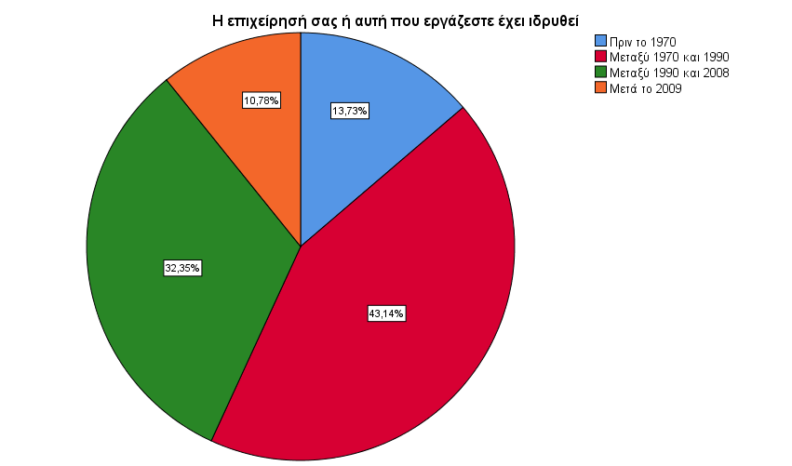
Διάγραμμα 8. Η επιχείρησή σας ή αυτή που εργάζεστε έχει ιδρυθεί

Η δεύτερη ερώτηση από αυτό το τμήμα διερευνούσε το τί επεξεργάζεται η επιχείρηση στην οποία εργάζονται τα άτομα του δείγματος. Σύμφωνα με τα αποτελέσματα της έρευνας, το 11% απασχολείται σε επιχείρηση που επεξεργάζεται αποκόμματα δερμάτων, το 36% σε επιχείρηση που επεξεργάζεται ολόκληρα δέρματα και το 53% σε επιχείρηση που επεξεργάζεται και τα δυο. Τα αποτελέσματα παρουσιάζονται αναλυτικά στον πίνακα και το κυκλικό διάγραμμα που ακολουθούν.

Πίνακας 12. Η επιχείρησή επεξεργάζεται
Ερώτηση Α2 | Απόλυτες Συχνότητες | Σχετικές Συχνότητες
Αποκόμματα δερμάτων | 11 | 10,8
Ολόκληρα δέρματα | 37 | 36,3
Αποκόμματα δερμάτων και Ολόκληρα δέρματα | 54 | 52,9
Σύνολο | 102 | 100

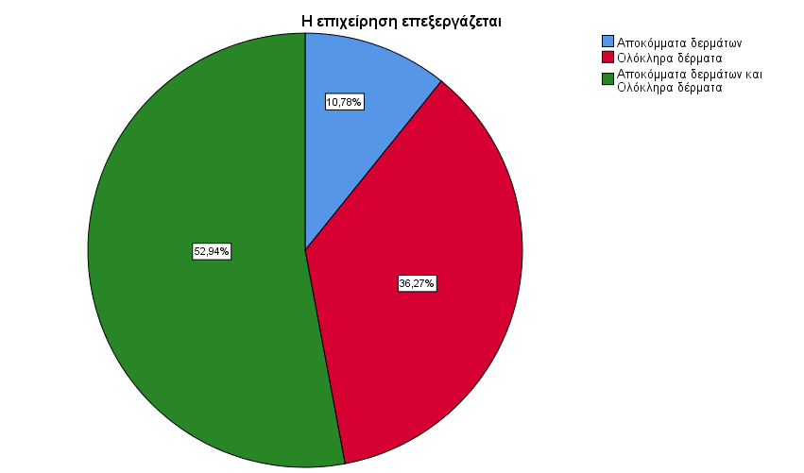
Διάγραμμα 9. Η επιχείρησή επεξεργάζεται

Η τρίτη ερώτηση από αυτό το τμήμα διερευνούσε το από που προμηθεύεται, τα δέρματα που επεξεργάζεται, η επιχείρηση στην οποία εργάζονται τα άτομα του δείγματος. Σύμφωνα με τα αποτελέσματα της έρευνας, το 11% απασχολείται σε επιχείρηση που προμηθεύεται από τοπικές φάρμες, το 40% σε επιχείρηση που προμηθεύεται από Δημοπρασίες του Εξωτερικού, το 27% σε επιχείρηση που προμηθεύεται από τοπικές φάρμες και δημοπρασίες του εξωτερικού σε ίση περίπου ποσότητα και το 22% σε επιχείρηση που προμηθεύεται από τοπικούς εμπόρους. Τα αποτελέσματα παρουσιάζονται αναλυτικά στον πίνακα και το κυκλικό διάγραμμα που ακολουθούν.
Πίνακας 13. Η επιχείρηση προμηθεύεται τα δέρματα που επεξεργάζεται από
Ερώτηση Α3 | Απόλυτες Συχνότητες | Σχετικές Συχνότητες
Τοπικές φάρμες | 11 | 10,8
Δημοπρασίες του Εξωτερικού | 41 | 40,2
Τοπικές φάρμες και δημοπρασίες του εξωτερικού σε ίση περίπου ποσότητα | 28 | 27,5
Τοπικοί έμποροι | 22 | 21,6
Σύνολο | 102 | 100

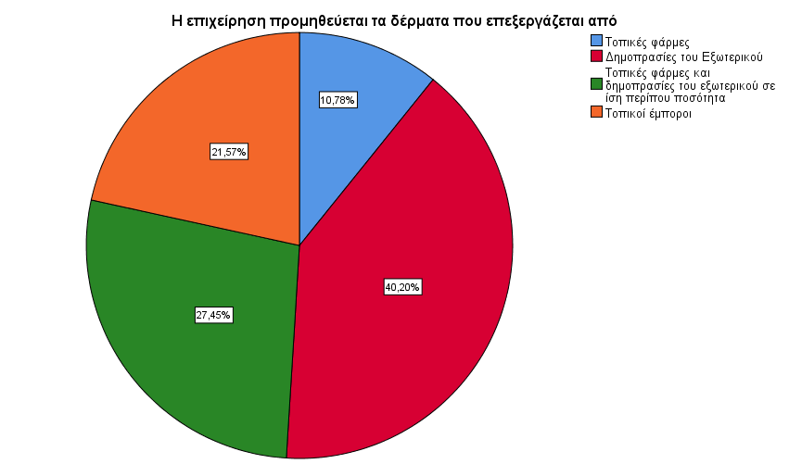
Διάγραμμα 10. Η επιχείρηση προμηθεύεται τα δέρματα που επεξεργάζεται από

Η τέταρτη ερώτηση από αυτό το τμήμα διερευνούσε τη χρήση του διαδικτύου και των νέων τεχνολογιών που κάνει η επιχείρηση στην οποία εργάζονται τα άτομα του δείγματος. Σημειώνεται ότι σε αυτήν την ερώτηση, τα άτομα του δείγματος είχαν δυνατότητα να επιλέξουν πάνω από μια επιλογή. Σύμφωνα με τα αποτελέσματα της έρευνας, το 92% κάνει χρήση του Ηλεκτρονικού ταχυδρομείου, το 62% κάνει χρήση διάφορων ιστοσελίδων, ενώ το 98% κάνει χρήση των μέσων κοινωνικής δικτύωσης. Τα αποτελέσματα παρουσιάζονται αναλυτικά στον πίνακα και το κυκλικό διάγραμμα που ακολουθούν.

Πίνακας 14. Σε σχέση με τις νέες τεχνολογίες και το διαδίκτυο η επιχείρηση κάνει χρήση
Ερώτηση Α4 | Απόλυτες Συχνότητες | Σχετικές Συχνότητες
Ηλεκτρονικού ταχυδρομείου (e-mail) | 94 | 92,2
Ιστοσελίδες (Website) | 63 | 61,8
Χρονολόγιο (Blog) | 13 | 12,7
Μέσα Κοινωνικής Δικτύωσης (Facebook, Intagram) | 100 | 98,0
Ηλεκτρονικό κατάστημα (e-shop) | 13 | 12,7

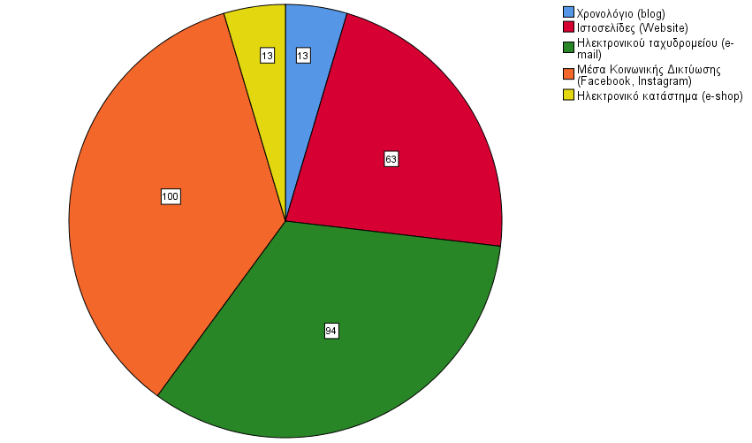
Διάγραμμα 11. Σε σχέση με τις νέες τεχνολογίες και το διαδίκτυο η επιχείρηση κάνει χρήση

Η πέμπτη ερώτηση διερευνούσε την διερεύνηση της ύφεσης του κλάδου και αποτελούνταν από δώδεκα επιμέρους ερωτήσεις. Η πρώτη από αυτές διερευνούσε το κατά πόσο τα άτομα του δείγματος θεωρούν ότι η κατάσταση έχει επηρεαστεί από πιέσεις ανταγωνιστών. Σύμφωνα με τα αποτελέσματα της έρευνας, όπως αυτά παρουσιάζονται στον πίνακα και το ραβδόγραμμα που ακολουθούν, σχεδόν το 45% διαφωνεί ή διαφωνεί πολύ, όταν σχεδόν το 33% συμφωνεί ή συμφωνεί πολύ με την πρόταση αυτή.
Πίνακας 15. Η κατάσταση έχει επηρεαστεί από πιέσεις ανταγωνιστών
Ερώτηση Α5-1 | Απόλυτες Συχνότητες | Σχετικές Συχνότητες
Διαφωνώ πολύ | 17 | 16,7
Διαφωνώ | 28 | 27,5
Ούτε συμφωνώ/ Ούτε διαφωνώ | 24 | 23,5
Συμφωνώ | 25 | 24,5
Συμφωνώ πολύ | 8 | 7,8
Σύνολο | 102 | 100

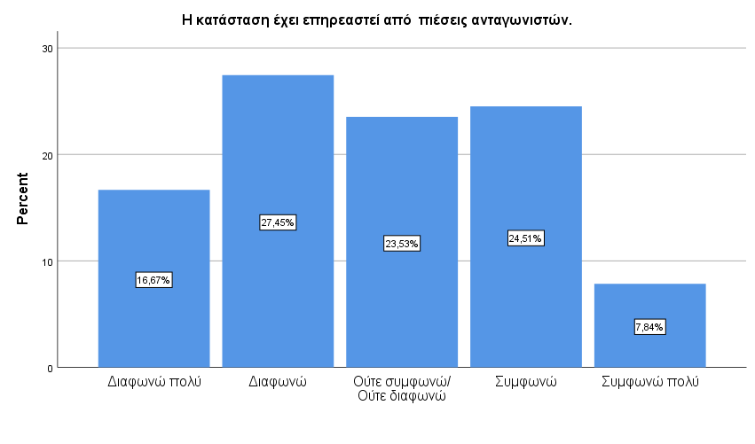
Διάγραμμα 12. Η κατάσταση έχει επηρεαστεί από πιέσεις ανταγωνιστών

Η δεύτερη από αυτές διερευνούσε το κατά πόσο τα άτομα του δείγματος θεωρούν ότι η κατάσταση έχει επηρεαστεί από τα υποκατάστατα γούνας. Σύμφωνα με τα αποτελέσματα της έρευνας, όπως αυτά παρουσιάζονται στον πίνακα και το ραβδόγραμμα που ακολουθούν, μόνο το 9% διαφωνεί, όταν σχεδόν το 79% συμφωνεί ή συμφωνεί πολύ με την πρόταση αυτή.

Πίνακας 16. Η κατάσταση έχει επηρεαστεί από τα υποκατάστατα γούνας
Ερώτηση Α5-2 | Απόλυτες Συχνότητες | Σχετικές Συχνότητες
Διαφωνώ πολύ | 0 | 0
Διαφωνώ | 9 | 8,8
Ούτε συμφωνώ/ Ούτε διαφωνώ | 13 | 12,7
Συμφωνώ | 48 | 47,1
Συμφωνώ πολύ | 32 | 31,4
Σύνολο | 102 | 100

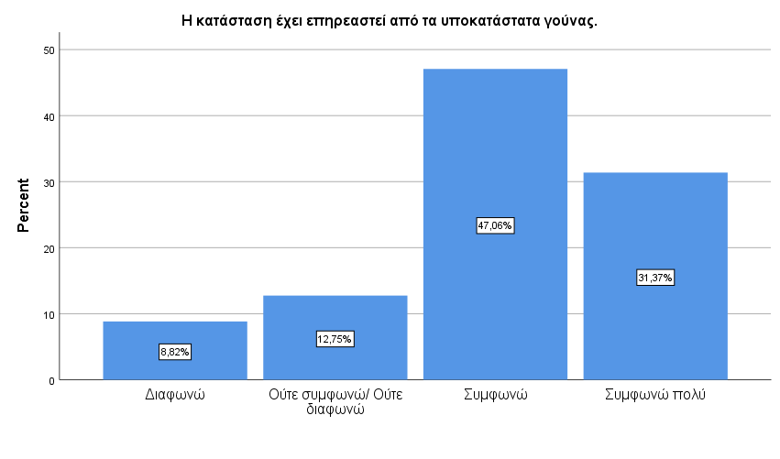
Διάγραμμα 13. Η κατάσταση έχει επηρεαστεί από τα υποκατάστατα γούνας

Η τρίτη από αυτές διερευνούσε το κατά πόσο τα άτομα του δείγματος θεωρούν ότι η κατάσταση έχει επηρεαστεί από πιέσεις ανταγωνιστών. Σύμφωνα με τα αποτελέσματα της έρευνας, όπως αυτά παρουσιάζονται στον πίνακα και το ραβδόγραμμα που ακολουθούν, σχεδόν το 48% διαφωνεί ή διαφωνεί πολύ, όταν σχεδόν το 28% συμφωνεί ή συμφωνεί πολύ με την πρόταση αυτή.

Πίνακας 17. Η κατάσταση έχει επηρεαστεί από την έλλειψη μόδας
Ερώτηση Α5-3 | Απόλυτες Συχνότητες | Σχετικές Συχνότητες
Διαφωνώ πολύ | 20 | 19,6
Διαφωνώ | 28 | 27,5
Ούτε συμφωνώ/ Ούτε διαφωνώ | 26 | 25,5
Συμφωνώ | 18 | 17,6
Συμφωνώ πολύ | 10 | 9,8
Σύνολο | 102 | 100

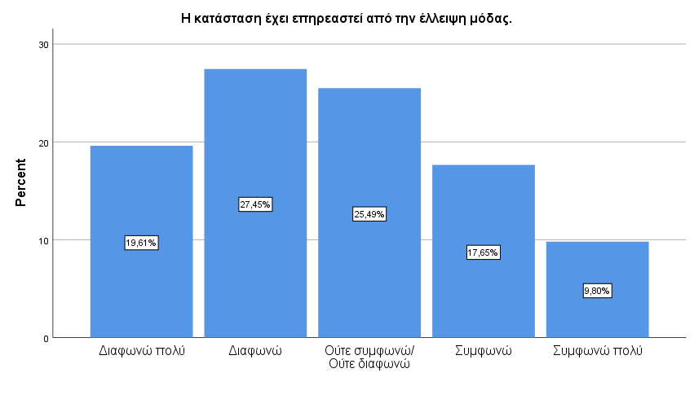
Διάγραμμα 14. Η κατάσταση έχει επηρεαστεί από την έλλειψη μόδας

Η τέταρτη από αυτές διερευνούσε το κατά πόσο τα άτομα του δείγματος θεωρούν ότι η κατάσταση έχει επηρεαστεί από την παγκόσμια οικονομική κρίση. Σύμφωνα με τα αποτελέσματα της έρευνας, όπως αυτά παρουσιάζονται στον πίνακα και το ραβδόγραμμα που ακολουθούν, μόνο το 10% διαφωνεί, όταν σχεδόν το 78% συμφωνεί ή συμφωνεί πολύ με την πρόταση αυτή.

Πίνακας 18. Η κατάσταση έχει επηρεαστεί από την παγκόσμια οικονομική κρίση
Ερώτηση Α5-4 | Απόλυτες Συχνότητες | Σχετικές Συχνότητες
Διαφωνώ πολύ | 0 | 0
Διαφωνώ | 10 | 9,8
Ούτε συμφωνώ/ Ούτε διαφωνώ | 13 | 12,7
Συμφωνώ | 48 | 47,1
Συμφωνώ πολύ | 31 | 30,4
Σύνολο | 102 | 100

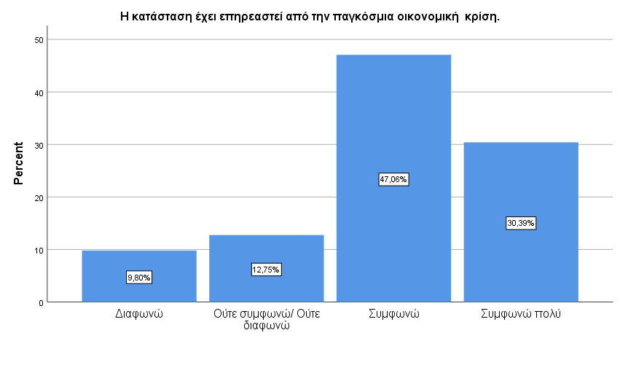
Διάγραμμα 15. Η κατάσταση έχει επηρεαστεί από την παγκόσμια οικονομική κρίση

Η πέμπτη από αυτές διερευνούσε το κατά πόσο τα άτομα του δείγματος θεωρούν ότι η κατάσταση έχει επηρεαστεί από την αλλαγή νομίσματος της χώρας μας σε ευρώ. Σύμφωνα με τα αποτελέσματα της έρευνας, όπως αυτά παρουσιάζονται στον πίνακα και το ραβδόγραμμα που ακολουθούν, σχεδόν το 29% διαφωνεί ή διαφωνεί πολύ, όταν σχεδόν το 41% συμφωνεί ή συμφωνεί πολύ με την πρόταση αυτή.

Πίνακας 19. Η κατάσταση έχει επηρεαστεί από την αλλαγή νομίσματος της χώρας μας σε ευρώ
Ερώτηση Α5-5 | Απόλυτες Συχνότητες | Σχετικές Συχνότητες
Διαφωνώ πολύ | 5 | 4,9
Διαφωνώ | 24 | 23,5
Ούτε συμφωνώ/ Ούτε διαφωνώ | 32 | 31,4
Συμφωνώ | 35 | 34,3
Συμφωνώ πολύ | 6 | 5,9
Σύνολο | 102 | 100

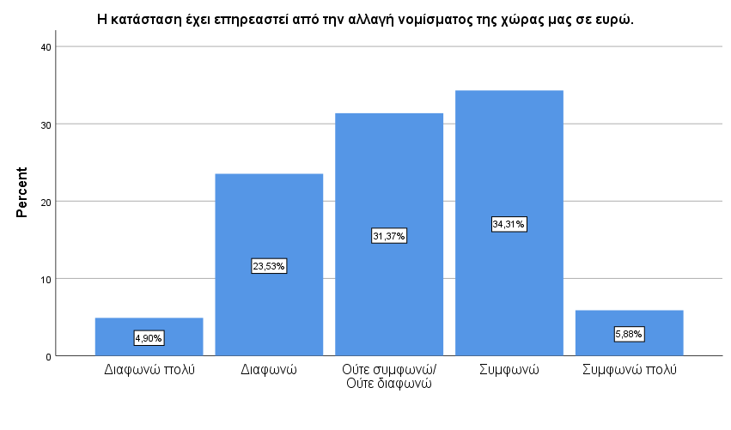
Διάγραμμα 16. Η κατάσταση έχει επηρεαστεί από την αλλαγή νομίσματος της χώρας μας σε ευρώ

Η έκτη από αυτές διερευνούσε το κατά πόσο τα άτομα του δείγματος θεωρούν ότι η κατάσταση έχει επηρεαστεί από την άνθηση του φαινομένου της οικολογίας. Σύμφωνα με τα αποτελέσματα της έρευνας, όπως αυτά παρουσιάζονται στον πίνακα και το ραβδόγραμμα που ακολουθούν, σχεδόν το 16% διαφωνεί ή διαφωνεί πολύ, όταν σχεδόν το 57% συμφωνεί ή συμφωνεί πολύ με την πρόταση αυτή.

Πίνακας 20. Η κατάσταση έχει επηρεαστεί από την άνθηση του φαινομένου της οικολογίας
Ερώτηση Α5-6 | Απόλυτες Συχνότητες | Σχετικές Συχνότητες
Διαφωνώ πολύ | 5 | 4,9
Διαφωνώ | 11 | 10,8
Ούτε συμφωνώ/ Ούτε διαφωνώ | 28 | 27,5
Συμφωνώ | 35 | 34,3
Συμφωνώ πολύ | 23 | 22,5
Σύνολο | 102 | 100

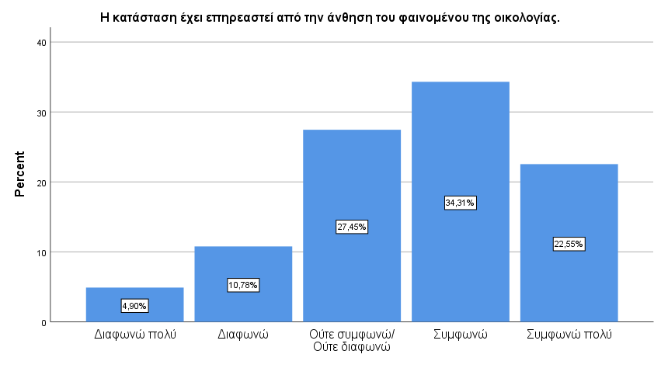
Διάγραμμα 17. Η κατάσταση έχει επηρεαστεί από την άνθηση του φαινομένου της οικολογίας

Η έβδομη από αυτές διερευνούσε το κατά πόσο τα άτομα του δείγματος θεωρούν ότι η κατάσταση έχει επηρεαστεί από την κλιματική αλλαγή. Σύμφωνα με τα αποτελέσματα της έρευνας, όπως αυτά παρουσιάζονται στον πίνακα και το ραβδόγραμμα που ακολουθούν, σχεδόν το 38% διαφωνεί ή διαφωνεί πολύ, όταν σχεδόν το 42% συμφωνεί ή συμφωνεί πολύ με την πρόταση αυτή.

Πίνακας 21. Η κατάσταση έχει επηρεαστεί από την κλιματική αλλαγή
Ερώτηση Α5-7 | Απόλυτες Συχνότητες | Σχετικές Συχνότητες
Διαφωνώ πολύ | 12 | 11,8
Διαφωνώ | 23 | 22,5
Ούτε συμφωνώ/ Ούτε διαφωνώ | 24 | 23,5
Συμφωνώ | 34 | 33,3
Συμφωνώ πολύ | 9 | 8,8
Σύνολο | 102 | 100

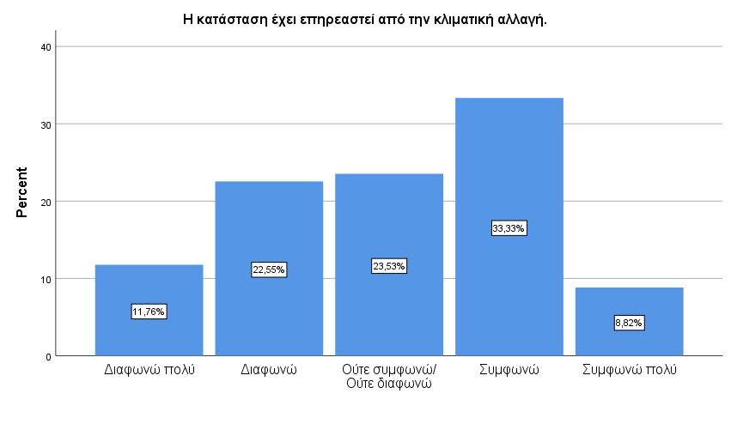
Διάγραμμα 18. Η κατάσταση έχει επηρεαστεί από την κλιματική αλλαγή

Η όγδοη από αυτές διερευνούσε το κατά πόσο τα άτομα του δείγματος θεωρούν ότι η κατάσταση έχει επηρεαστεί από την πρόσφατη υγειονομική κρίση. Σύμφωνα με τα αποτελέσματα της έρευνας, όπως αυτά παρουσιάζονται στον πίνακα και το ραβδόγραμμα που ακολουθούν, σχεδόν το 59% διαφωνεί ή διαφωνεί πολύ, όταν σχεδόν το 20% συμφωνεί με την πρόταση αυτή.

Πίνακας 22. Η κατάσταση έχει επηρεαστεί από την πρόσφατη υγειονομική κρίση (σύνδεση των μινκ με τον COVID-19).
Ερώτηση Α5-8 | Απόλυτες Συχνότητες | Σχετικές Συχνότητες
Διαφωνώ πολύ | 16 | 15,7
Διαφωνώ | 44 | 43,1
Ούτε συμφωνώ/ Ούτε διαφωνώ | 22 | 21,6
Συμφωνώ | 20 | 19,6
Συμφωνώ πολύ | 0 | 0
Σύνολο | 102 | 100

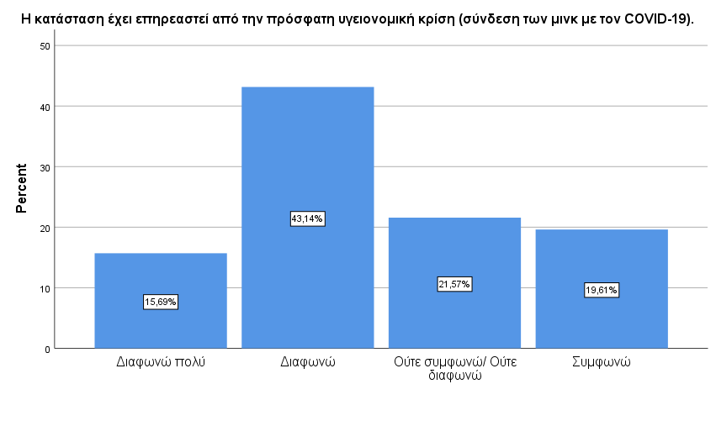
Διάγραμμα 19. Η κατάσταση έχει επηρεαστεί από την πρόσφατη υγειονομική κρίση (σύνδεση των μινκ με τον COVID-19).

Η ένατη από αυτές διερευνούσε το κατά πόσο τα άτομα του δείγματος θεωρούν ότι η παραγωγή και η διάθεση προϊόντων γούνας έχει επηρεαστεί αρνητικά από την δυνατότητα πρόσβασης των καταναλωτών σε νέες αγορές. Σύμφωνα με τα αποτελέσματα της έρευνας, όπως αυτά παρουσιάζονται στον πίνακα και το ραβδόγραμμα που ακολουθούν, σχεδόν το 33% διαφωνεί ή διαφωνεί πολύ, όταν σχεδόν το 56% συμφωνεί ή συμφωνεί πολύ με την πρόταση αυτή.

Πίνακας 23. Η παραγωγή και η διάθεση προϊόντων γούνας έχει επηρεαστεί αρνητικά από την δυνατότητα πρόσβασης των καταναλωτών σε νέες αγορές
Ερώτηση Α5- | Απόλυτες Συχνότητες | Σχετικές Συχνότητες
Διαφωνώ πολύ | 9 | 8,8
Διαφωνώ | 24 | 23,5
Ούτε συμφωνώ/ Ούτε διαφωνώ | 12 | 11,8
Συμφωνώ | 45 | 44,1
Συμφωνώ πολύ | 12 | 11,8
Σύνολο | 102 | 100

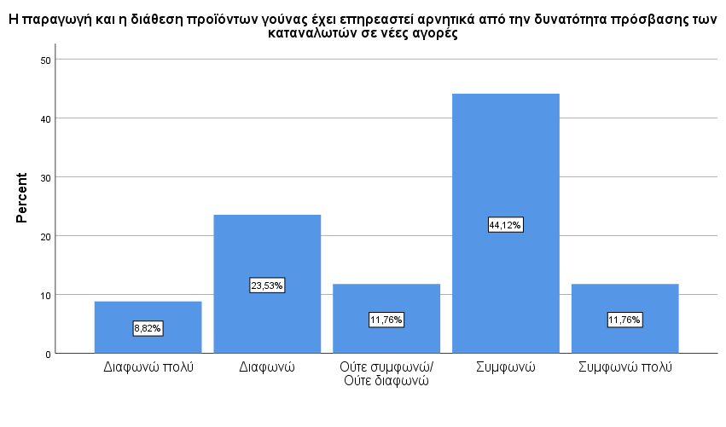
Διάγραμμα 20. Η παραγωγή και η διάθεση προϊόντων γούνας έχει επηρεαστεί αρνητικά από την δυνατότητα πρόσβασης των καταναλωτών σε νέες αγορές

Η δέκατη από αυτές διερευνούσε το κατά πόσο τα άτομα του δείγματος θεωρούν ότι η παραγωγή και η εξέλιξη της τεχνολογίας έχει επηρεάσει αρνητικά τον κλάδο της γούνας. Σύμφωνα με τα αποτελέσματα της έρευνας, όπως αυτά παρουσιάζονται στον πίνακα και το ραβδόγραμμα που ακολουθούν, σχεδόν το 29% διαφωνεί ή διαφωνεί πολύ, όταν σχεδόν το 54% συμφωνεί ή συμφωνεί πολύ με την πρόταση αυτή.

Πίνακας 24. Η εξέλιξη της τεχνολογίας (ηλεκτρονικές παραγγελίες κτλ) έχει επηρεάσει αρνητικά τον κλάδο της γούνας.
Ερώτηση Α5-10 | Απόλυτες Συχνότητες | Σχετικές Συχνότητες
Διαφωνώ πολύ | 8 | 7,8
Διαφωνώ | 21 | 20,6
Ούτε συμφωνώ/ Ούτε διαφωνώ | 19 | 18,6
Συμφωνώ | 34 | 33,3
Συμφωνώ πολύ | 20 | 19,6
Σύνολο | 102 | 100

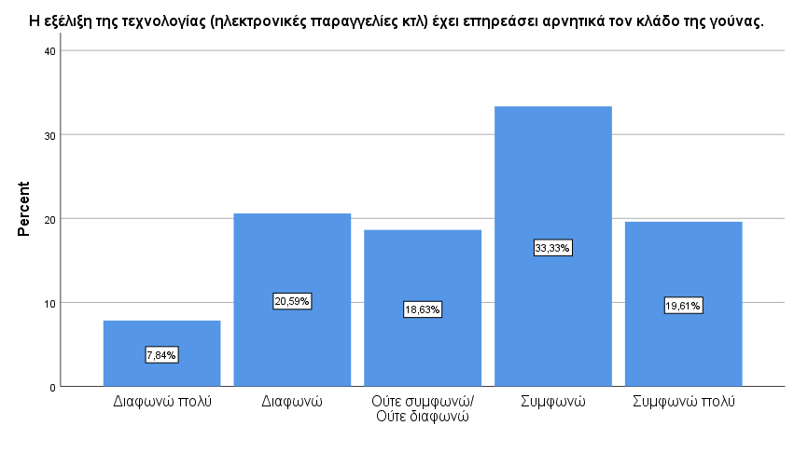
Διάγραμμα 21. Η εξέλιξη της τεχνολογίας (ηλεκτρονικές παραγγελίες κτλ) έχει επηρεάσει αρνητικά τον κλάδο της γούνας.

Η ενδέκατη από αυτές διερευνούσε το κατά πόσο τα άτομα του δείγματος θεωρούν ότι η κατάσταση έχει επηρεαστεί από την μεταφορά επιχειρήσεων παραγωγής γούνας εκτός Καστοριάς και Σιάτιστας. Σύμφωνα με τα αποτελέσματα της έρευνας, όπως αυτά παρουσιάζονται στον πίνακα και το ραβδόγραμμα που ακολουθούν, μόνο το 9% διαφωνεί, όταν σχεδόν το 81% συμφωνεί ή συμφωνεί πολύ με την πρόταση αυτή.

Πίνακας 25. Η κατάσταση έχει επηρεαστεί από την μεταφορά επιχειρήσεων παραγωγής γούνας εκτός Καστοριάς και Σιάτιστας
Ερώτηση Α5-11 | Απόλυτες Συχνότητες | Σχετικές Συχνότητες
Διαφωνώ πολύ | 0 | 0
Διαφωνώ | 9 | 8,8
Ούτε συμφωνώ/ Ούτε διαφωνώ | 11 | 10,8
Συμφωνώ | 40 | 39,2
Συμφωνώ πολύ | 42 | 41,2
Σύνολο | 102 | 100

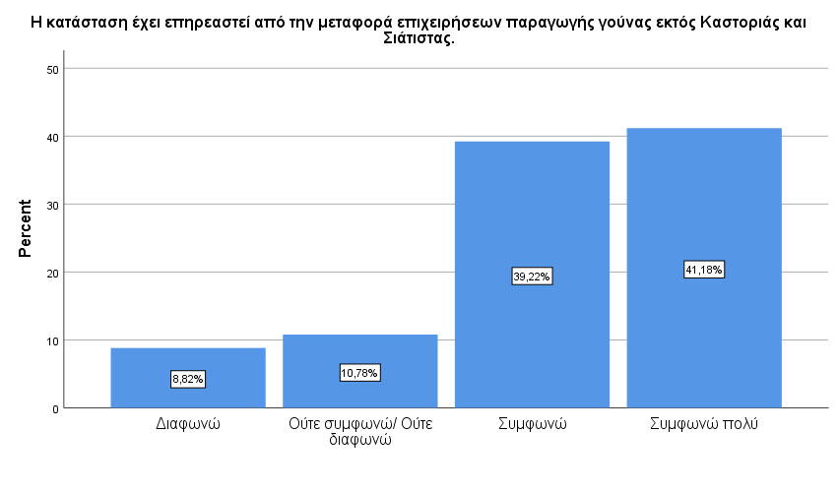
Διάγραμμα 22. Η κατάσταση έχει επηρεαστεί από την μεταφορά επιχειρήσεων παραγωγής γούνας εκτός Καστοριάς και Σιάτιστας

Η τελευταία από αυτές διερευνούσε το κατά πόσο τα άτομα του δείγματος θεωρούν ότι η κατάσταση έχει επηρεαστεί από την έλλειψη προσωπικού νεώτερης ηλικίας. Σύμφωνα με τα αποτελέσματα της έρευνας, όπως αυτά παρουσιάζονται στον πίνακα και το ραβδόγραμμα που ακολουθούν, μόνο το 11% διαφωνεί ή διαφωνεί πολύ, όταν σχεδόν το 71% συμφωνεί ή συμφωνεί πολύ με την πρόταση αυτή.

Πίνακας 26. Η κατάσταση έχει επηρεαστεί από την έλλειψη προσωπικού (κάτω των 50 ετών).
Ερώτηση Α5-12 | Απόλυτες Συχνότητες | Σχετικές Συχνότητες
Διαφωνώ πολύ | 5 | 4,9
Διαφωνώ | 6 | 5,9
Ούτε συμφωνώ/ Ούτε διαφωνώ | 19 | 18,6
Συμφωνώ | 36 | 35,3
Συμφωνώ πολύ | 36 | 35,3
Σύνολο | 102 | 100

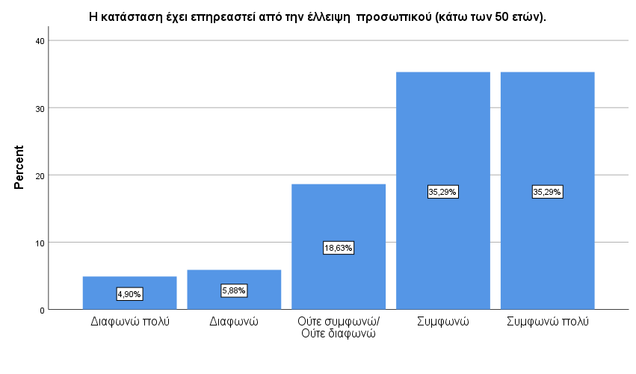
Διάγραμμα 23. Η κατάσταση έχει επηρεαστεί από την έλλειψη προσωπικού (κάτω των 50 ετών).

Η έκτη ερώτηση διερευνούσε τις μελλοντικές προοπτικές του κλάδου και αποτελούνταν από έξι επιμέρους ερωτήσεις. Η πρώτη από αυτές διερευνούσε το κατά πόσο τα άτομα του δείγματος θεωρούν ότι το κράτος θα πρέπει να προστατέψει την εγχώρια παραγωγή προϊόντων γούνας με προστατευτικά- φορολογικά μέσα. Σύμφωνα με τα αποτελέσματα της έρευνας, όπως αυτά παρουσιάζονται στον πίνακα και το ραβδόγραμμα που ακολουθούν, μόνο το 6% διαφωνεί, όταν σχεδόν το 88% συμφωνεί ή συμφωνεί πολύ με την πρόταση αυτή.

Πίνακας 27. Το κράτος θα πρέπει να προστατέψει την εγχώρια παραγωγή προϊόντων γούνας με προστατευτικά- φορολογικά μέσα
Ερώτηση Α6-1 | Απόλυτες Συχνότητες | Σχετικές Συχνότητες
Διαφωνώ πολύ | 0 | 0
Διαφωνώ | 6 | 5,9
Ούτε συμφωνώ/ Ούτε διαφωνώ | 7 | 6,9
Συμφωνώ | 37 | 36,3
Συμφωνώ πολύ | 52 | 51,0
Σύνολο | 102 | 100

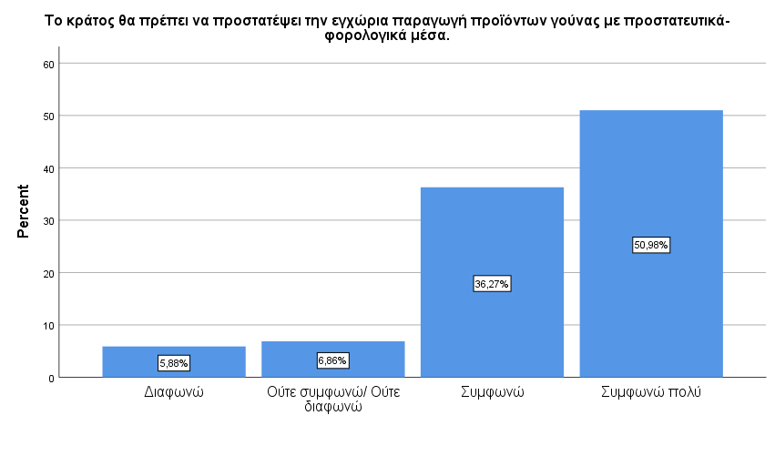
Διάγραμμα 24. Το κράτος θα πρέπει να προστατέψει την εγχώρια παραγωγή προϊόντων γούνας με προστατευτικά- φορολογικά μέσα

Η δεύτερη από αυτές διερευνούσε το κατά πόσο τα άτομα του δείγματος θεωρούν ότι το κράτος θα πρέπει να προστατέψει την εγχώρια παραγωγή προϊόντων γούνας με επιπλέον επιδοτήσεις. Σύμφωνα με τα αποτελέσματα της έρευνας, όπως αυτά παρουσιάζονται στον πίνακα και το ραβδόγραμμα που ακολουθούν, μόνο το 5% διαφωνεί πολύ, όταν σχεδόν το 87% συμφωνεί ή συμφωνεί πολύ με την πρόταση αυτή.
Πίνακας 28. Το κράτος θα πρέπει να προστατέψει την εγχώρια παραγωγή προϊόντων γούνας με επιπλέον επιδοτήσεις
Ερώτηση Α6-2 | Απόλυτες Συχνότητες | Σχετικές Συχνότητες
Διαφωνώ πολύ | 5 | 4,9
Διαφωνώ | 0 | 0
Ούτε συμφωνώ/ Ούτε διαφωνώ | 9 | 8,8
Συμφωνώ | 48 | 47,1
Συμφωνώ πολύ | 40 | 39,2
Σύνολο | 102 | 100

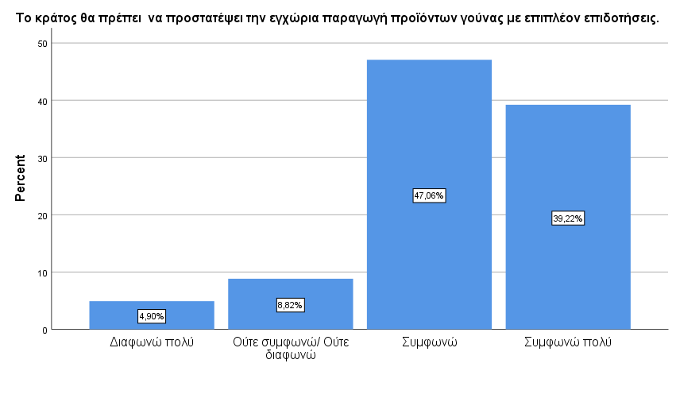
Διάγραμμα 25. Το κράτος θα πρέπει να προστατέψει την εγχώρια παραγωγή προϊόντων γούνας με επιπλέον επιδοτήσεις

Η τρίτη από αυτές διερευνούσε το κατά πόσο τα άτομα του δείγματος θεωρούν ότι θα πρέπει να αναζητηθούν νέοι εξαγωγικοί προορισμοί των προϊόντων γούνας. Σύμφωνα με τα αποτελέσματα της έρευνας, όπως αυτά παρουσιάζονται στον πίνακα και το ραβδόγραμμα που ακολουθούν, μόνο το 9% διαφωνεί, όταν σχεδόν το 79% συμφωνεί ή συμφωνεί πολύ με την πρόταση αυτή.
Πίνακας 29. Αναζήτηση νέων εξαγωγικών προορισμών των προϊόντων γούνας
Ερώτηση Α6-3 | Απόλυτες Συχνότητες | Σχετικές Συχνότητες
Διαφωνώ πολύ | 0 | 0
Διαφωνώ | 9 | 8,8
Ούτε συμφωνώ/ Ούτε διαφωνώ | 13 | 12,7
Συμφωνώ | 47 | 46,1
Συμφωνώ πολύ | 33 | 32,4
Σύνολο | 102 | 100

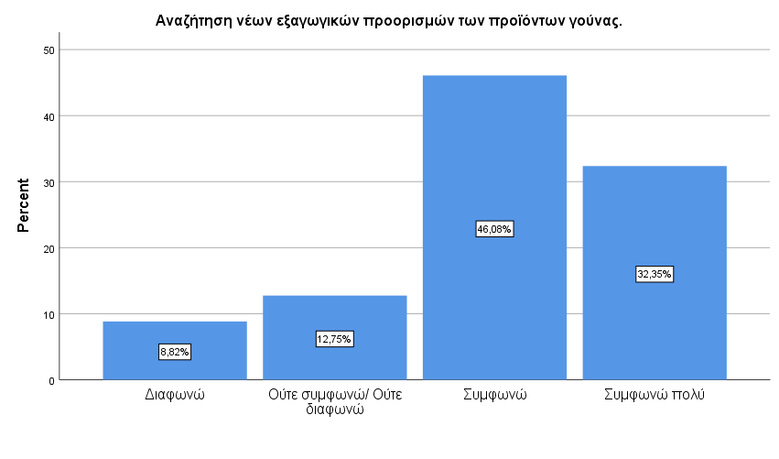
Διάγραμμα 26. Αναζήτηση νέων εξαγωγικών προορισμών των προϊόντων γούνας

Η τέταρτη από αυτές διερευνούσε το κατά πόσο τα άτομα του δείγματος θεωρούν ότι θα πρέπει να δοθεί δυνατότητα περαιτέρω αξιοποίησης της παγκόσμιας έκθεσης γούνας που γίνεται κάθε χρόνο στην Καστοριά. Σύμφωνα με τα αποτελέσματα της έρευνας, όπως αυτά παρουσιάζονται στον πίνακα και το ραβδόγραμμα που ακολουθούν, σχεδόν το 93% συμφωνεί ή συμφωνεί πολύ με την πρόταση αυτή.

Πίνακας 30. Δυνατότητα περαιτέρω αξιοποίησης της παγκόσμιας έκθεσης γούνας που γίνεται κάθε χρόνο στην Καστοριά
Ερώτηση Α6-4 | Απόλυτες Συχνότητες | Σχετικές Συχνότητες
Διαφωνώ πολύ | 0 | 0
Διαφωνώ | 0 | 0
Ούτε συμφωνώ/ Ούτε διαφωνώ | 8 | 7,8
Συμφωνώ | 46 | 45,1
Συμφωνώ πολύ | 48 | 47,1
Σύνολο | 102 | 100

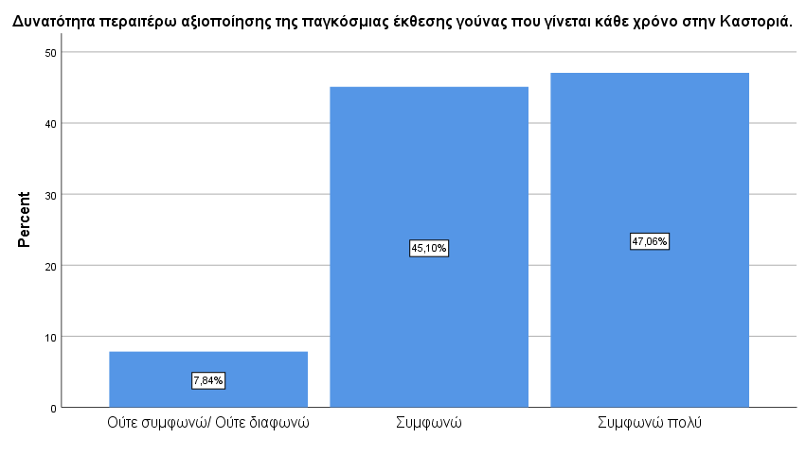
Διάγραμμα 27. Δυνατότητα περαιτέρω αξιοποίησης της παγκόσμιας έκθεσης γούνας που γίνεται κάθε χρόνο στην Καστοριά

Η πέμπτη από αυτές διερευνούσε το κατά πόσο τα άτομα του δείγματος θεωρούν ότι θα πρέπει να λάβει χώρα περαιτέρω διείσδυση στις αγορές της Κίνας και γενικότερα της Ασίας. Σύμφωνα με τα αποτελέσματα της έρευνας, όπως αυτά παρουσιάζονται στον πίνακα και το ραβδόγραμμα που ακολουθούν, μόνο το 9% διαφωνεί, όταν σχεδόν το 79% συμφωνεί ή συμφωνεί πολύ με την πρόταση αυτή.

Πίνακας 31. Περαιτέρω διείσδυση στις αγορές της Κίνας και γενικότερα της Ασίας
Ερώτηση Α6-5 | Απόλυτες Συχνότητες | Σχετικές Συχνότητες
Διαφωνώ πολύ | 0 | 0
Διαφωνώ | 9 | 8,8
Ούτε συμφωνώ/ Ούτε διαφωνώ | 13 | 12,7
Συμφωνώ | 47 | 46,1
Συμφωνώ πολύ | 33 | 32,4
Σύνολο | 102 | 100

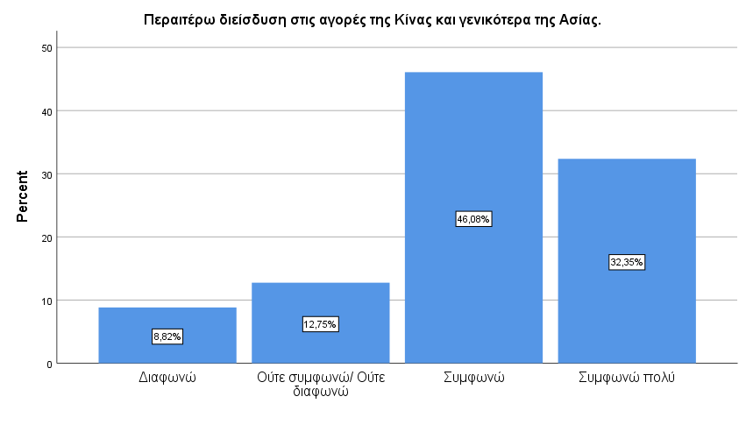
Διάγραμμα 28. Περαιτέρω διείσδυση στις αγορές της Κίνας και γενικότερα της Ασίας

Η τελευταία από αυτές διερευνούσε το κατά πόσο τα άτομα του δείγματος θεωρούν ότι θα πρέπει να λάβει χώρα μεγαλύτερη επένδυση στην διαφήμιση. Σύμφωνα με τα αποτελέσματα της έρευνας, όπως αυτά παρουσιάζονται στον πίνακα και το ραβδόγραμμα που ακολουθούν, σχεδόν το 93% συμφωνεί ή συμφωνεί πολύ με την πρόταση αυτή.

Πίνακας 32. Μεγαλύτερη επένδυση στην διαφήμιση (νέες τάσεις, στρατηγικές με οίκους μόδας).
Ερώτηση Α6-6 | Απόλυτες Συχνότητες | Σχετικές Συχνότητες
Διαφωνώ πολύ | 0 | 0
Διαφωνώ | 0 | 0
Ούτε συμφωνώ/ Ούτε διαφωνώ | 8 | 7,8
Συμφωνώ | 46 | 45,1
Συμφωνώ πολύ | 48 | 47,1
Σύνολο | 102 | 100

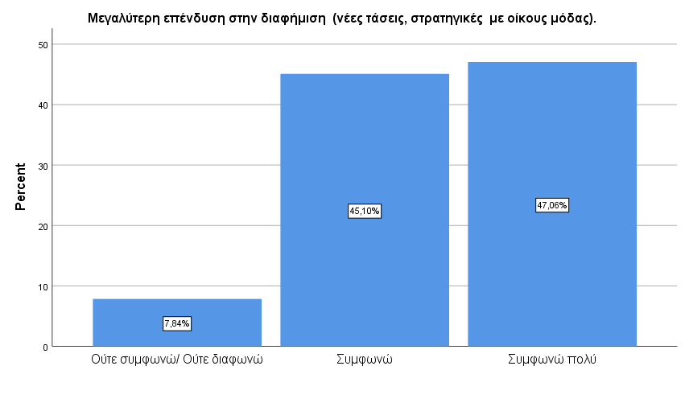
Διάγραμμα 29. Μεγαλύτερη επένδυση στην διαφήμιση (νέες τάσεις, στρατηγικές με οίκους μόδας).

Η επόμενη ερώτηση διερευνούσε την άποψη των ερωτώμενων σχετικά με το κατά πόσο η λειτουργία της ΕΔΗΚΑ Α.Ε. ήταν ωφέλιμη για τον κλάδο. Σύμφωνα με τα αποτελέσματα της έρευνας, το 36,3% του δείγματος θεωρεί την λειτουργία της ΕΔΗΚΑ καθόλου ή λίγο ωφέλιμη, όταν το 34,3% την θεωρεί πολύ ή πάρα πολύ χρήσιμη.

Πίνακας 33. Η λειτουργία της ΕΔΗΚΑ Α.Ε. ήταν ωφέλιμη για τον κλάδο
Ερώτηση Α7 | Απόλυτες Συχνότητες | Σχετικές Συχνότητες
Καθόλου | 12 | 11,8
Λίγο | 25 | 24,5
Ούτε Λίγο/ Ούτε Πολύ | 30 | 29,4
Πολύ | 27 | 26,5
Πάρα πολύ | 8 | 7,8
Σύνολο | 102 | 100

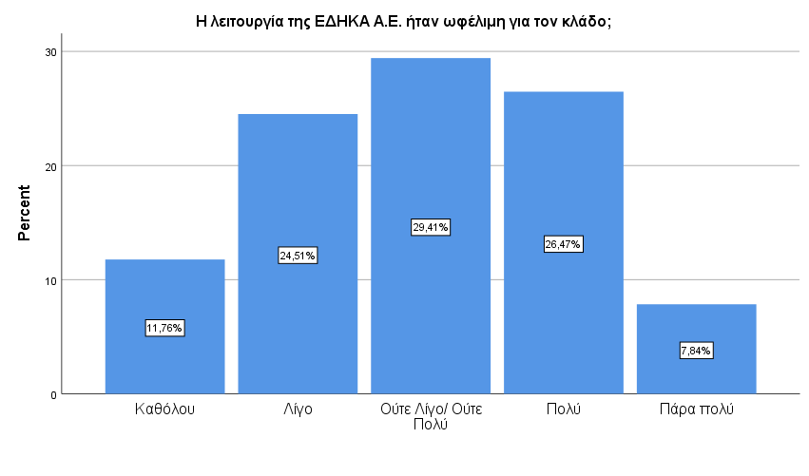
Διάγραμμα 30. Η λειτουργία της ΕΔΗΚΑ Α.Ε. ήταν ωφέλιμη για τον κλάδο

Η όγδοη ερώτηση ζητούσε από τους ερωτώμενους να ιεραρχήσουν κάποιους παρακάτω παράγοντες που θεωρούν σημαντικότερους για την διατήρηση και την ανάκαμψη του κλάδου. Σύμφωνα με τα αποτελέσματα της έρευνας, ο σημαντικότερος παράγοντας θεωρούνται οι νέες αγορές (μ.τ. 2,58, τ.α. 1,732) και η επιμόρφωση και κατάρτιση των επαγγελματιών του κλάδου (μ.τ. 2,59, τ.α. 1,743). Ακολουθούν ο εκσυγχρονισμός των επιχειρήσεων (μ.τ. 2,77, τ.α. 1,823) και η αποτελεσματικότερη λειτουργία των φορέων του κλάδου (μ.τ. 2,85, τ.α. 1,972), ενώ λιγότερο σημαντικοί παράγοντες θεωρούνται από τα άτομα που συμμετείχαν στην έρευνα, η κρατική μέριμνα (μ.τ. 2,93, τ.α. 1,702) και το καταλάγιασμα των οικολόγων και των πολέμιων της γούνας (μ.τ. 3,01, τ.α. 1,832).

Πίνακας 34. Ιεραρχήστε τους παρακάτω παράγοντες που θεωρείτε σημαντικότερους για την διατήρηση και ανάκαμψη του κλάδου.
Ερώτηση Α8 | Ν | Μέση τιμή | Τυπική απόκλιση
Κρατική μέριμνα-Πολιτεία | 102 | 2,93 | 1,702
Νέες αγορές | 102 | 2,58 | 1,732
Καταλάγιασμα των οικολόγων και πολέμιων της γούνας | 102 | 3,01 | 1,832
Επιμόρφωση και κατάρτιση | 102 | 2,59 | 1,743
Εκσυγχρονισμός επιχειρήσεων | 102 | 2,77 | 1,823
Καλύτερη και αποτελεσματικότερη λειτουργία των φορέων του κλάδου | 102 | 2,85 | 1,972

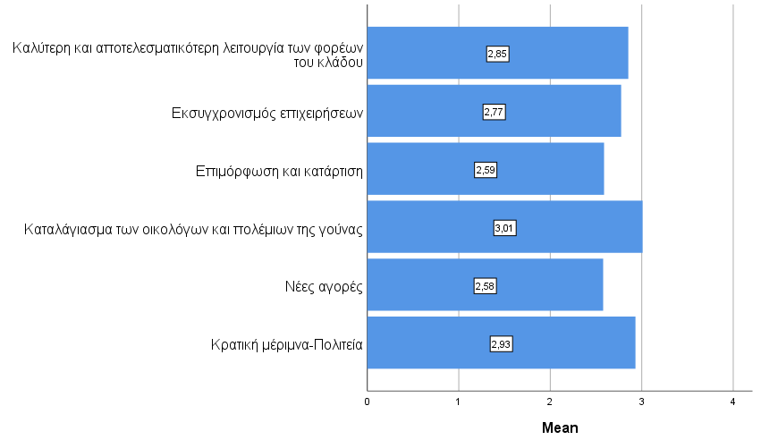
Διάγραμμα 31. Ιεραρχήστε τους παρακάτω παράγοντες που θεωρείτε σημαντικότερους για την διατήρηση και ανάκαμψη του κλάδου.

Η τελευταία ερώτηση του πρώτου τμήματος του ερωτηματολογίου διερευνούσε τις απόψεις των ερωτώμενων σχετικά με τα βασικότερα αποτελέσματα της ύφεσης στον κλάδο. Σύμφωνα με τα αποτελέσματα της έρευνας, το βασικότερο αποτέλεσμα ήταν η ανεργία (49% του δείγματος) και ακολουθούν η αλλαγή επαγγέλματος (35% του δείγματος) και η μετανάστευση λιγότερο (16% του δείγματος).

Πίνακας 35. Η ύφεση του κλάδου οδήγησε σε
Ερώτηση Α9 | Απόλυτες Συχνότητες | Σχετικές Συχνότητες
Μετανάστευση | 16 | 15,7
Αλλαγή επαγγέλματος | 36 | 35,3
Ανεργία | 50 | 49,0
Σύνολο | 102 | 100

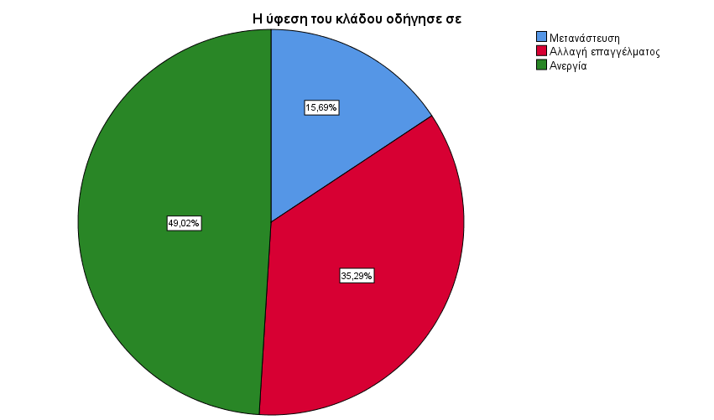
Διάγραμμα 32. Η ύφεση του κλάδου οδήγησε σε

4.1.2. Δημογραφικά χαρακτηριστικά του δείγματος

Το δεύτερο τμήμα του ερωτηματολογίου αφορούσε στην διερεύνηση των δημογραφικών παραγόντων του δείγματος και αποτελούνταν από τέσσερις ερωτήσεις. Η πρώτη από αυτές διερευνούσε το φύλο των ερωτώμενων. Σύμφωνα με τα αποτελέσματα της έρευνας, το 73,5% του δείγματος ήταν άντρες και το υπόλοιπο 26,5% αποτελούνταν από γυναίκες. Τα αποτελέσματα παρουσιάζονται αναλυτικά στον πίνακα και το κυκλικό διάγραμμα που ακολουθούν.

Πίνακας 36. Φύλο
Ερώτηση Β1 | Απόλυτες Συχνότητες | Σχετικές Συχνότητες
Άντρας | 75 | 73,5
Γυναίκα | 27 | 26,5
Σύνολο | 102 | 100

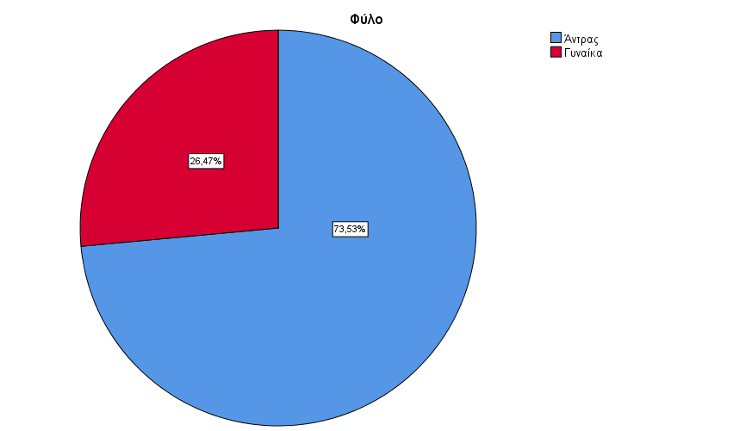
Διάγραμμα 33. Φύλο

Η δεύτερη από αυτές διερευνούσε την ηλικία των ερωτώμενων. Σύμφωνα με τα αποτελέσματα της έρευνας, το 20% του δείγματος ήταν άτομα μέχρι 35 ετών, όταν η πλειοψηφία του δείγματος ανήκε στην ηλικιακή ομάδα των 35- 50 ετών. Τα αποτελέσματα παρουσιάζονται αναλυτικά στον πίνακα και το κυκλικό διάγραμμα που ακολουθούν.

Πίνακας 37. Ηλικία
Ερώτηση Β2 | Απόλυτες Συχνότητες | Σχετικές Συχνότητες
Μέχρι 35 ετών | 20 | 19,6
35-50 ετών | 52 | 51,0
Πάνω από 50 ετών | 30 | 29,4
Σύνολο | 102 | 100

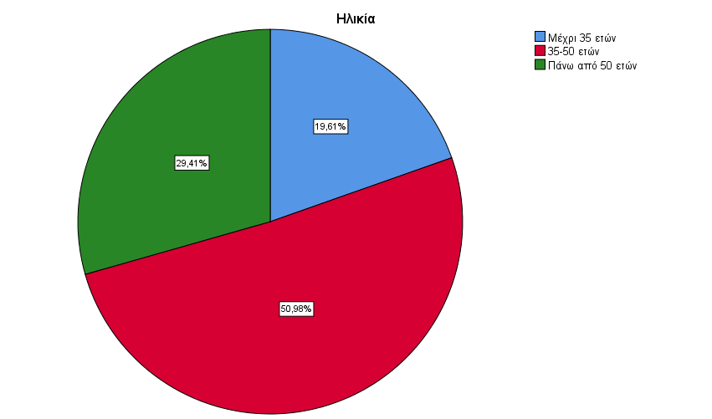
Διάγραμμα 34. Ηλικία

Η τρίτη από αυτές διερευνούσε την εκπαίδευση των ερωτώμενων. Σύμφωνα με τα αποτελέσματα της έρευνας, το 57% του δείγματος παρακολούθησαν μέχρι και το λύκειο, όταν το 34% παρακολούθησαν κάποιο πανεπιστημιακό τμήμα και μόνο το 9% του δείγματος ήταν κάτοχοι κάποιου μεταπτυχιακού ή διδακτορικού διπλώματος. Τα αποτελέσματα παρουσιάζονται αναλυτικά στον πίνακα και το κυκλικό διάγραμμα που ακολουθούν.

Πίνακας 38. Εκπαίδευση
Ερώτηση Β3 | Απόλυτες Συχνότητες | Σχετικές Συχνότητες
Μέχρι και λύκειο | 58 | 56,9
Πανεπιστήμιο | 35 | 34,3
Μεταπτυχιακό/ διδακτορικό | 9 | 8,8
Σύνολο | 102 | 100

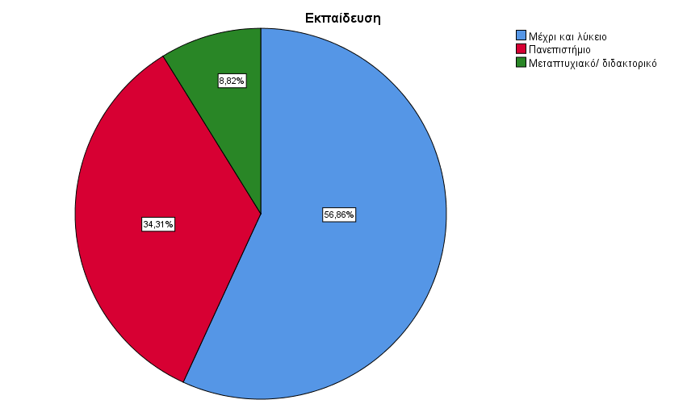
Διάγραμμα 35. Εκπαίδευση

Η τελευταία από αυτές διερευνούσε την ιδιότητα των ερωτώμενων. Σύμφωνα με τα αποτελέσματα της έρευνας, το 34% του δείγματος ήταν υπάλληλοι, όταν το 59% ήταν ιδιοκτήτες ή μέτοχοι σε κάποια επιχείρηση του κλάδου Τα αποτελέσματα παρουσιάζονται αναλυτικά στον πίνακα και το κυκλικό διάγραμμα που ακολουθούν.

Πίνακας 39. Ιδιότητα
Ερώτηση Β4 | Απόλυτες Συχνότητες | Σχετικές Συχνότητες
Υπάλληλος σε εταιρία εμπορίας ή/ και παραγωγής γούνας | 35 | 34,3
Ιδιοκτήτης/ μέτοχος/ σε εταιρία εμπορίας ή/ και παραγωγής γούνας | 60 | 58,8
Άλλο | 7 | 6,9
Σύνολο | 102 | 100

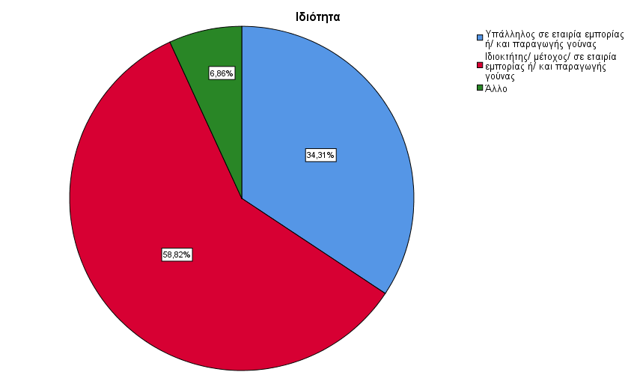
Διάγραμμα 36. Ιδιότητα

4.2. Στατιστική συμπερασματολογία

4.2.1. Η εφαρμογή του χ τετράγωνο ως έλεγχος ανεξαρτησίας

Το στατιστικό κριτήριο χ2 για ανεξαρτησία (Chi-square as a test of independence) χρησιμοποιείται ως στατιστικό κριτήριο για τον έλεγχο της ανεξαρτησίας μεταξύ δύο κατηγορικών μεταβλητών. Ωστόσο, αποτελεί προϋπόθεση εγκυρότητας της χρήσης του, όλα τα αποτελέσματα που προκύπτουν κατά τον έλεγχο να συγκεντρώνουν συχνότητες μεγαλύτερες από το 5 (Ρούσσος, 2012).
Έγινε προσπάθεια να εφαρμοστεί το εν λόγω κριτήριο στις ποιοτικές μεταβλητές του ερωτηματολογίου και συγκεκριμένα στις ερωτήσεις 2, 3 και 9 του πρώτου τμήματος του ερωτηματολογίου, ωστόσο, τα αποτελέσματα που προέκυψαν ήταν πάνω από 30% σε ποσοστό και είχαν συχνότητες μικρότερες του 5 και ως εκ τούτου, εξαιτίας του μικρού δείγματος, το εν λόγω τεστ δεν παρουσιάζεται στην εργασία.

4.2.2. Η εφαρμογή του μη παραμετρικού ελέγχου διαφορών Mann- Witney

Καθώς ο έλεγχος κανονικότητας που έγινε στον προκαταρκτικό έλεγχο των δεδομένων έδωσε το αποτέλεσμα ότι δεν ικανοποιείται η υπόθεση κανονικότητας με το τεστ Kolmogorov- Smirnov, επιλέχτηκαν τα μη παραμετρικά τεστ. Εν προκειμένω, καθώς η μεταβλητή «φύλο» έχει δυο επιλογές, επιλέχτηκε το τεστ Mann- Witney για την αναζήτηση στατιστικά σημαντικών διαφορών ανάμεσα στα δυο φύλα, στον τρόπο που απάντησαν στις ερωτήσεις που χρησιμοποιούσαν κάποια κλίμακα Likert. Ωστόσο, τα αποτελέσματα δεν έδωσαν στατιστικά σημαντικές διαφορές, όπως φαίνεται στον πίνακα που ακολουθεί.

Πίνακας 40. Η εφαρμογή του μη παραμετρικού ελέγχου διαφορών Mann- Witney για το φύλο των ερωτώμενων.
Ερώτηση | Κατηγορίες | Μέση τιμή | Τυπική απόκλιση | p-value
Ερώτηση 5-1 | Άντρας:75 | 2,73 | 1,19 | 0.413
 | Γυναίκα:27 | 2,96 | 1,29
Ερώτηση 5-2 | Άντρας:75 | 3,96 | 0,97 | 0.607
 | Γυναίκα:27 | 4,15 | 0,66
Ερώτηση 5-3 | Άντρας:75 | 2,65 | 1,23 | 0.508
 | Γυναίκα:27 | 2,85 | 1,32
Ερώτηση 5-4 | Άντρας:75 | 4,00 | 0,93 | 0.579
 | Γυναίκα:27 | 3,93 | 0,87
Ερώτηση 5-5 | Άντρας:75 | 3,15 | 1,04 | 0.643
 | Γυναίκα:27 | 3,07 | 0,92
Ερώτηση 5-6 | Άντρας:75 | 3,56 | 1,17 | 0.853
 | Γυναίκα:27 | 3,67 | 0,92
Ερώτηση 5-7 | Άντρας:75 | 3,13 | 1,21 | 0.162
 | Γυναίκα:27 | 2,81 | 1,08
Ερώτηση 5-8 | Άντρας:75 | 2,44 | 1,00 | 0.923
 | Γυναίκα:27 | 2,48 | 0,94
Ερώτηση 5-9 | Άντρας:75 | 3,17 | 1,26 | 0.269
 | Γυναίκα:27 | 3,52 | 1,01
Ερώτηση 5-10 | Άντρας:75 | 3,45 | 1,17 | 0.287
 | Γυναίκα:27 | 3,11 | 1,40
Ερώτηση 5-11 | Άντρας:75 | 4,13 | 0,91 | 0.922
 | Γυναίκα:27 | 4,11 | 1,01
Ερώτηση 5-12 | Άντρας:75 | 3,91 | 1,13 | 0.780
 | Γυναίκα:27 | 3,89 | 1,05
Ερώτηση 6-1 | Άντρας:75 | 4,36 | 0,80 | 0.684
 | Γυναίκα:27 | 4,22 | 0,97
Ερώτηση 6-2 | Άντρας:75 | 4,19 | 0,95 | 0.460
 | Γυναίκα:27 | 4,07 | 0,96
Ερώτηση 6-3 | Άντρας:75 | 3,96 | 0,91 | 0.252
 | Γυναίκα:27 | 4,19 | 0,88
Ερώτηση 6-4 | Άντρας:75 | 4,40 | 0,59 | 0.933
 | Γυναίκα:27 | 4,37 | 0,74
Ερώτηση 6-5 | Άντρας:75 | 4,09 | 0,84 | 0.245
 | Γυναίκα:27 | 3,81 | 1,04
Ερώτηση 6-6 | Άντρας:75 | 4,44 | 0,58 | 0.348
 | Γυναίκα:27 | 4,26 | 0,76
Ερώτηση 7 | Άντρας:75 | 2,85 | 1,16 | 0.227
 | Γυναίκα:27 | 3,19 | 1,08

4.2.3. Η εφαρμογή του μη παραμετρικού ελέγχου διαφορών Kruskal- Wallis

Με το ίδιο σκεπτικό επιλέχτηκε το τεστ Kruskal- Wallis για τις μεταβλητές που έχουν επιλογές περισσότερες από δυο και εν προκειμένω οι μεταβλητές της εκπαίδευσης και της ηλικίας. Όπως φαίνεται στους δυο πίνακες που ακολουθούν, γίνεται εμφανές ότι η ηλικία επιδρά με στατιστικά σημαντικό τρόπο σε δυο ερωτήσεις και η εκπαίδευση σε τρεις.
Αναλυτικότερα, σύμφωνα με τον πρώτο πίνακα που ακολουθεί, η ηλικία επιδρά σε δυο ερωτήσεις που αφορούν στις αιτίες της ύφεσης του κλάδου της γουνοποιίας. Τα άτομα ηλικίας μεγαλύτερης των 50 ετών θεωρούν σε μεγαλύτερο βαθμό σε σχέση με τις υπόλοιπες δυο ηλικιακές ομάδες ότι η κατάσταση έχει επηρεαστεί από την κλιματική αλλαγή, ενώ τα άτομα με ηλικία μικρότερη των 35 ετών θεωρούν σε μεγαλύτερο βαθμό σε σχέση με την ηλικιακή ομάδα 36-50 ετών, ότι η κατάσταση έχει επηρεαστεί από την έλλειψη προσωπικού και κυρίως των ατόμων κάτω των 50 ετών.

Πίνακας 41. Η εφαρμογή του μη παραμετρικού ελέγχου διαφορών Kruskal- Wallis για την ηλικία των ερωτώμενων.
Ερώτηση | Κατηγορίες | Μέση τιμή | Τυπική απόκλιση | p-value
Ερώτηση 5-1 | Μέχρι 35 ετών: 20 | 2,70 | 1,22 | 0.906
 | 36-50 ετών: 52 | 2,85 | 1,18
 | Πάνω από 50 ετών: 30 | 2,77 | 1,31
Ερώτηση 5-2 | Μέχρι 35 ετών: 20 | 2,79 | 1,21 | 0.483
 | 36-50 ετών: 52 | 4,05 | 0,83
 | Πάνω από 50 ετών: 30 | 4,08 | 0,93
Ερώτηση 5-3 | Μέχρι 35 ετών: 20 | 3,87 | 0,90 | 0.394
 | 36-50 ετών: 52 | 4,01 | 0,90
 | Πάνω από 50 ετών: 30 | 2,40 | 1,35
Ερώτηση 5-4 | Μέχρι 35 ετών: 20 | 2,73 | 1,16 | 0.964
 | 36-50 ετών: 52 | 2,87 | 1,33
 | Πάνω από 50 ετών: 30 | 2,71 | 1,25
Ερώτηση 5-5 | Μέχρι 35 ετών: 20 | 4,00 | 0,97 | 0.989
 | 36-50 ετών: 52 | 3,98 | 0,85
 | Πάνω από 50 ετών: 30 | 3,97 | 1,00
Ερώτηση 5-6 | Μέχρι 35 ετών: 20 | 3,98 | 0,91 | 0.883
 | 36-50 ετών: 52 | 3,10 | 1,02
 | Πάνω από 50 ετών: 30 | 3,15 | 1,00
Ερώτηση 5-7 | Μέχρι 35 ετών: 20 | 3,10 | 1,03 | 0.021
 | 36-50 ετών: 52 | 3,13 | 1,00
 | Πάνω από 50 ετών: 30 | 3,70 | 1,08
Ερώτηση 5-8 | Μέχρι 35 ετών: 20 | 3,58 | 1,13 | 0.684
 | 36-50 ετών: 52 | 3,53 | 1,110
 | Πάνω από 50 ετών: 30 | 3,59 | 1,100
Ερώτηση 5-9 | Μέχρι 35 ετών: 20 | 2,55 | 1,050 | 0.577
 | 36-50 ετών: 52 | 3,33 | 1,200
 | Πάνω από 50 ετών: 30 | 2,90 | 1,13
Ερώτηση 5-10 | Μέχρι 35 ετών: 20 | 3,05 | 1,18 | 0.543
 | 36-50 ετών: 52 | 2,25 | 0,64
 | Πάνω από 50 ετών: 30 | 2,52 | 1,06
Ερώτηση 5-11 | Μέχρι 35 ετών: 20 | 2,47 | 1,04 | 0.859
 | 36-50 ετών: 52 | 2,45 | 0,98
 | Πάνω από 50 ετών: 30 | 3,25 | 1,12
Ερώτηση 5-12 | Μέχρι 35 ετών: 20 | 3,38 | 1,16 | 0.036
 | 36-50 ετών: 52 | 3,07 | 1,34
 | Πάνω από 50 ετών: 30 | 3,26 | 1,20
Ερώτηση 6-1 | Μέχρι 35 ετών: 20 | 3,65 | 1,04 | 0.286
 | 36-50 ετών: 52 | 3,33 | 1,31
 | Πάνω από 50 ετών: 30 | 3,23 | 1,22
Ερώτηση 6-2 | Μέχρι 35 ετών: 20 | 3,36 | 1,23 | 0.056
 | 36-50 ετών: 52 | 4,10 | 0,79
 | Πάνω από 50 ετών: 30 | 4,12 | 1,00
Ερώτηση 6-3 | Μέχρι 35 ετών: 20 | 4,17 | 0,91 | 0.628
 | 36-50 ετών: 52 | 4,13 | 0,93
 | Πάνω από 50 ετών: 30 | 3,90 | 0,79
Ερώτηση 6-4 | Μέχρι 35 ετών: 20 | 4,10 | 1,16 | 0.653
 | 36-50 ετών: 52 | 3,57 | 1,14
 | Πάνω από 50 ετών: 30 | 3,90 | 1,10
Ερώτηση 6-5 | Μέχρι 35 ετών: 20 | 4,10 | 0,97 | 0.099
 | 36-50 ετών: 52 | 4,44 | 0,78
 | Πάνω από 50 ετών: 30 | 4,27 | 0,87
Ερώτηση 6-6 | Μέχρι 35 ετών: 20 | 4,32 | 0,85 | 0.338
 | 36-50 ετών: 52 | 3,90 | 0,91
 | Πάνω από 50 ετών: 30 | 4,29 | 1,00
Ερώτηση 7 | Μέχρι 35 ετών: 20 | 4,10 | 0,89 | 0.408
 | 36-50 ετών: 52 | 4,16 | 0,95
 | Πάνω από 50 ετών: 30 | 3,90 | 0,97

Επιπλέον, σύμφωνα με τον επόμενο πίνακα που ακολουθεί, η εκπαίδευση επιδρά σε δυο ερωτήσεις που αφορούν στις αιτίες της ύφεσης του κλάδου της γουνοποιίας και μια που αφορά σε προτάσεις που αφορούν την διερεύνησης των μελλοντικών προοπτικών του κλάδου. Τα άτομα με λυκειακή εκπαίδευση θεωρούν σε μεγαλύτερο βαθμό σε σχέση με τις υπόλοιπες δυο ομάδες ότι η κατάσταση έχει επηρεαστεί από την άνθηση του φαινομένου της οικολογίας, ενώ τα άτομα με πανεπιστημιακή εκπαίδευση θεωρούν σε μεγαλύτερο βαθμό σε σχέση με τα άτομα με λυκειακή εκπαίδευση, ότι η παραγωγή και η διάθεση προϊόντων γούνας έχει επηρεαστεί αρνητικά από την δυνατότητα πρόσβασης των καταναλωτών σε νέες αγορές πχ των Βαλκανίων. Επιπλέον, τα άτομα με πανεπιστημιακή εκπαίδευση θεωρούν σε μεγαλύτερο βαθμό σε σχέση με τα άτομα με λυκειακή εκπαίδευση, ότι περαιτέρω διείσδυση στις αγορές της Κίνας και γενικότερα της Ασίας θα βοηθούσε στην ανάκαμψη του κλάδου.

Πίνακας 42. Η εφαρμογή του μη παραμετρικού ελέγχου διαφορών Kruskal- Wallis για την εκπαίδευση των ερωτώμενων.
Ερώτηση | Κατηγορίες | Μέση τιμή | Τυπική απόκλιση | p-value
Ερώτηση 5-1 | Μέχρι και λύκειο: 58 | 2,70 | 1,22 | 0.422
 | Πανεπιστήμιο: 35 | 2,85 | 1,18
 | Μεταπτυχιακό/ διδακτορικό: 9 | 2,77 | 1,31
Ερώτηση 5-2 | Μέχρι και λύκειο: 58 | 2,79 | 1,21 | 0.163
 | Πανεπιστήμιο: 35 | 4,05 | 0,83
 | Μεταπτυχιακό/ διδακτορικό: 9 | 4,08 | 0,93
Ερώτηση 5-3 | Μέχρι και λύκειο: 58 | 3,87 | 0,90 | 0.147
 | Πανεπιστήμιο: 35 | 4,01 | 0,90
 | Μεταπτυχιακό/ διδακτορικό: 9 | 2,40 | 1,35
Ερώτηση 5-4 | Μέχρι και λύκειο: 58 | 2,73 | 1,16 | 0.584
 | Πανεπιστήμιο: 35 | 2,87 | 1,33
 | Μεταπτυχιακό/ διδακτορικό: 9 | 2,71 | 1,25
Ερώτηση 5-5 | Μέχρι και λύκειο: 58 | 4,00 | 0,97 | 0.830
 | Πανεπιστήμιο: 35 | 3,98 | 0,85
 | Μεταπτυχιακό/ διδακτορικό: 9 | 3,97 | 1,00
Ερώτηση 5-6 | Μέχρι και λύκειο: 58 | 3,98 | 0,91 | 0.006
 | Πανεπιστήμιο: 35 | 3,10 | 1,02
 | Μεταπτυχιακό/ διδακτορικό: 9 | 3,15 | 1,00
Ερώτηση 5-7 | Μέχρι και λύκειο: 58 | 3,10 | 1,03 | 0.120
 | Πανεπιστήμιο: 35 | 3,13 | 1,00
 | Μεταπτυχιακό/ διδακτορικό: 9 | 3,70 | 1,08
Ερώτηση 5-8 | Μέχρι και λύκειο: 58 | 3,58 | 1,13 | 0.319
 | Πανεπιστήμιο: 35 | 3,53 | 1,110
 | Μεταπτυχιακό/ διδακτορικό: 9 | 3,59 | 1,100
Ερώτηση 5-9 | Μέχρι και λύκειο: 58 | 2,55 | 1,050 | 0.048
 | Πανεπιστήμιο: 35 | 3,33 | 1,200
 | Μεταπτυχιακό/ διδακτορικό: 9 | 2,90 | 1,13
Ερώτηση 5-10 | Μέχρι και λύκειο: 58 | 3,05 | 1,18 | 0.322
 | Πανεπιστήμιο: 35 | 2,25 | 0,64
 | Μεταπτυχιακό/ διδακτορικό: 9 | 2,52 | 1,06
Ερώτηση 5-11 | Μέχρι και λύκειο: 58 | 2,47 | 1,04 | 0.282
 | Πανεπιστήμιο: 35 | 2,45 | 0,98
 | Μεταπτυχιακό/ διδακτορικό: 9 | 3,25 | 1,12
Ερώτηση 5-12 | Μέχρι και λύκειο: 58 | 3,38 | 1,16 | 0.647
 | Πανεπιστήμιο: 35 | 3,07 | 1,34
 | Μεταπτυχιακό/ διδακτορικό: 9 | 3,26 | 1,20
Ερώτηση 6-1 | Μέχρι και λύκειο: 58 | 3,65 | 1,04 | 0.531
 | Πανεπιστήμιο: 35 | 3,33 | 1,31
 | Μεταπτυχιακό/ διδακτορικό: 9 | 3,23 | 1,22
Ερώτηση 6-2 | Μέχρι και λύκειο: 58 | 3,36 | 1,23 | 0.621
 | Πανεπιστήμιο: 35 | 4,10 | 0,79
 | Μεταπτυχιακό/ διδακτορικό: 9 | 4,12 | 1,00
Ερώτηση 6-3 | Μέχρι και λύκειο: 58 | 4,17 | 0,91 | 0.517
 | Πανεπιστήμιο: 35 | 4,13 | 0,93
 | Μεταπτυχιακό/ διδακτορικό: 9 | 3,90 | 0,79
Ερώτηση 6-4 | Μέχρι και λύκειο: 58 | 4,10 | 1,16 | 0.599
 | Πανεπιστήμιο: 35 | 3,57 | 1,14
 | Μεταπτυχιακό/ διδακτορικό: 9 | 3,90 | 1,10
Ερώτηση 6-5 | Μέχρι και λύκειο: 58 | 4,10 | 0,97 | 0.019
 | Πανεπιστήμιο: 35 | 4,44 | 0,78
 | Μεταπτυχιακό/ διδακτορικό: 9 | 4,27 | 0,87
Ερώτηση 6-6 | Μέχρι και λύκειο: 58 | 4,32 | 0,85 | 0.915
 | Πανεπιστήμιο: 35 | 3,90 | 0,91
 | Μεταπτυχιακό/ διδακτορικό: 9 | 4,29 | 1,00
Ερώτηση 7 | Μέχρι και λύκειο: 58 | 4,10 | 0,89 | 0.084
 | Πανεπιστήμιο: 35 | 4,16 | 0,95
 | Μεταπτυχιακό/ διδακτορικό: 9 | 3,90 | 0,97

4.2.4. Η εφαρμογή του ελέγχου συσχετίσεων Spearman

Η εφαρμογή του μη παραμετρικού ελέγχου συσχετίσεων Spearman’s r έγινε με στόχο την αναζήτηση στατιστικά σημαντικών συσχετίσεων μεταξύ των ερωτήσεων 5, 6 και 7 του πρώτου τμήματος του ερωτηματολογίου με την ηλικία των ερωτώμενων. Ωστόσο, όπως φαίνεται στον πίνακα που ακολουθεί, δεν παρουσιάστηκαν στατιστικά σημαντικές συσχετίσεις.

Πίνακας 43. Η εφαρμογή του ελέγχου συσχετίσεων Spearman μεταξύ της ηλικίας και των απόψεων των ερωτώμενων σχετικά με τον κλάδο της γουνοποιίας.
Ερώτηση | Spearman’s r | p-value
Ερώτηση 5-1 | 0,008 | 0,933
Ερώτηση 5-2 | -0,84 | 0,403
Ερώτηση 5-3 | 0,126 | 0,207
Ερώτηση 5-4 | -0,002 | 0,987
Ερώτηση 5-5 | 0,004 | 0,969
Ερώτηση 5-6 | -0,043 | 0,671
Ερώτηση 5-7 | 0,063 | 0,532
Ερώτηση 5-8 | 0,035 | 0,724
Ερώτηση 5-9 | -0,054 | 0,593
Ερώτηση 5-10 | -0,105 | 0,294
Ερώτηση 5-11 | 0,045 | 0,651
Ερώτηση 5-12 | -0,121 | 0,227
Ερώτηση 6-1 | 0,031 | 0,756
Ερώτηση 6-2 | 0,045 | 0,655
Ερώτηση 6-3 | 0,002 | 0,982
Ερώτηση 6-4 | -0,036 | 0,723
Ερώτηση 6-5 | 0,101 | 0,313
Ερώτηση 6-6 | -0,049 | 0,627
Ερώτηση 7 | -0,103 | 0,301

Η εφαρμογή του μη παραμετρικού ελέγχου συσχετίσεων Spearman’s r έλαβε χώρα για την αναζήτηση στατιστικά σημαντικών συσχετίσεων μεταξύ των ερωτήσεων 5, 6 και 7 του πρώτου τμήματος του ερωτηματολογίου με την εκπαίδευση των ερωτώμενων. Ωστόσο, όπως φαίνεται στον πίνακα που ακολουθεί, δεν παρουσιάστηκαν στατιστικά σημαντικές συσχετίσεις, πέραν τριών οι οποίες ωστόσο ήταν ασθενείς και δεν επιδέχονται μεγαλύτερης ανάλυσης.

Πίνακας 44. Η εφαρμογή του ελέγχου συσχετίσεων Spearman μεταξύ της ηλικίας και των απόψεων των ερωτώμενων σχετικά με τον κλάδο της γουνοποιίας.
Ερώτηση | Spearman’s r | p-value
Ερώτηση 5-1 | -0,108 | 0,280
Ερώτηση 5-2 | -0,179 | 0,071
Ερώτηση 5-3 | -0,149 | 0,136
Ερώτηση 5-4 | 0,016 | 0,875
Ερώτηση 5-5 | -0,013 | 0,897
Ερώτηση 5-6 | -0,318 | 0,001
Ερώτηση 5-7 | -0,205 | 0,039
Ερώτηση 5-8 | 0,063 | 0,528
Ερώτηση 5-9 | 0,094 | 0,347
Ερώτηση 5-10 | -0,010 | 0,921
Ερώτηση 5-11 | -0,136 | 0,173
Ερώτηση 5-12 | -0,078 | 0,434
Ερώτηση 6-1 | -0,077 | 0,440
Ερώτηση 6-2 | 0,012 | 0,904
Ερώτηση 6-3 | -0,095 | 0,341
Ερώτηση 6-4 | 0,036 | 0,717
Ερώτηση 6-5 | -0,252 | 0,011
Ερώτηση 6-6 | 0,003 | 0,972
Ερώτηση 7 | 0,045 | 0,656

Συμπεράσματα

Ο κλάδος της γουνοποιίας αποτελεί έναν ιδιαίτερα σημαντικό κλάδο για την οικονομία και την κοινωνία του νομού Καστοριάς με τεράστια ιστορία και συμβολή στην ανάπτυξη του νομού. Εκτός όμως της τοπικής σημασίας του κλάδου έχει μεγάλη σημασία και στις εξαγωγές της χώρας, καθώς αν και υπάρχει μείωση του όγκου των τελευταίων χρόνων, παραμένει σημαντικό τμήμα των εξαγωγών.
Σκοπός της παρούσας πτυχιακής εργασίας ήταν, όπως σημειώθηκε και σε προηγούμενο κεφάλαιο, ήταν η ανάλυση των απόψεων των επαγγελματιών του χώρου, αφενός για τις αιτίες της ύφεσης στην οποία έχει επιπέσει τα τελευταία χρόνια και αφετέρου, για τους πιθανούς τρόπους βελτίωσης της υπάρχουσας κατάστασης.
Αρχικά, θα πρέπει να σημειωθεί ότι η ιστορικότητα του κλάδου προκύπτει από το γεγονός ότι τουλάχιστον το 10% των επιχειρήσεων του κλάδου είναι ενεργές για τουλάχιστον 50 χρόνια ενώ ένα σημαντικό ποσοστό της τάξης του 43% έχει ιδρυθεί πριν το 1990. Επιπλέον, πάνω από το 50% των επιχειρήσεων είναι σε θέση να επεξεργαστούν τόσο αποκόμματα, όσο και ολόκληρα δέρματα. Αυτό δείχνει την δυνατότητα των επιχειρήσεων, αν και το γεγονός ότι πάνω από τις μισές επιχειρήσεις προμηθεύονται δέρματα από δημοπρασίες του εξωτερικού δείχνει είτε από την μία την αδυναμία για παραγωγή των απαραίτητων ποσοτήτων στην ελληνική επικράτεια, είτε την μη ανταγωνιστική τιμή τους. Θα πρέπει να υπογραμμιστεί ότι σχεδόν όλες οι επιχειρήσεις του κλάδου χρησιμοποιούν τις νέες τεχνολογίες και το διαδίκτυο για την ολοκλήρωση των υποχρεώσεων και της εύρυθμης λειτουργίας τους.
Αναφορικά με τις απόψεις των επαγγελματιών του κλάδου σχετικά με τις αιτίες για τις οποίες ο χώρος έχει έρθει σε κατάσταση ύφεσης, η έρευνα έδειξε ως σημαντικότερες αιτίες την παγκόσμια οικονομική κρίση και την άνοδο των υποκατάστατων γούνας σε ποσοστά 78 και 79% αντίστοιχα. Μια ακόμα σημαντική αιτία την οποία θεωρεί ως τέτοια το 71% του δείγματος των επαγγελματιών είναι η έλλειψη προσωπικού και μάλιστα του νεώτερου, κάτω των 50 ετών. Ενώ σημαντική θεωρούν οι ερωτώμενοι και την μεταφορά επιχειρήσεων παραγωγής γούνας εκτός Καστοριάς και Σιάτιστας, σε ποσοστό 81%. Σημαντικές επίσης αιτίες θεωρούνται η άνθηση του φαινομένου της οικολογίας (57%), η έλλειψη της δυνατότητας πρόσβασης των καταναλωτών σε νέες αγορές (56%) και η εξέλιξη της τεχνολογίας (54%).
Από την άλλη πλευρά, όλες οι προτάσεις που τέθηκαν προς γνώσιν των ερωτώμενων είχαν ιδιαίτερα υψηλή αποδοχή με αυτές που αναφέρονται στην δυνατότητα περαιτέρω αξιοποίησης της παγκόσμιας έκθεσης γούνας που γίνεται κάθε χρόνο στην Καστοριά και στην μεγαλύτερη επένδυση στην διαφήμιση (πανελλαδικά και παγκόσμια) να συγκεντρώνουν το 93% των ατόμων που συμμετείχαν στην έρευνα. Επιπλέον, τονίζεται και ο σημαντικός ρόλος του κράτους, τόσο μέσα από την προστασία της εγχώριας παραγωγής με προστατευτικά μέσα (88%), όσο και με επιπλέον επιδοτήσεις (87%).
Κάποιες άλλες εναλλακτικές λύσεις που υπάρχουν στον κλάδο της γούνας για την οικονομική σωτηρία της τοπικής κοινότητας είναι:
- Προσπάθεια ανάπτυξης τουρισμού στην περιοχή με συνέπεια αύξηση πελατών.
- Δημιουργία τοπικής σχολής δευτεροβάθμιας ή τριτοβάθμιας εκπαίδευσης για κατάρτιση νέων γουνοποιών.
- Δημιουργία σεμιναρίων για νέους με την συμβολή του κράτους.
- Αύξηση μισθών των εργαζομένων, έτσι ώστε να γίνουν πιο ελκυστικοί για τους νέους . Αυτό θα αποτελέσει κίνητρο για απασχόληση πάνω στον κλάδο.
- Δημιουργία Ειδικής Οικονομικής Ζώνης για τον κλάδο.
- Διευθυντικά στελέχη με ιδιαίτερες ικανότητες σε κάθε επιχείρηση και όπου δεν δύναται, να υπάρχει μια εταιρεία προώθησης και πώλησης για περισσότερες των μία επιχειρήσεων.
- Συμμετοχή σε όλες τις εκθέσεις γούνας παγκοσμίως.
- Δημιουργία εκθεσιακού κέντρου αγορά γούνας (λιανική & χονδρική) που θα δουλεύει 365 μέρες το χρόνο.
- Κρατικές επιδοτήσεις στους ιδιοκτήτες φάρμας γουνοφόρων ζώων με προϋπόθεση την χαμηλή τιμή δερμάτων έτσι ώστε οι τοπικοί έμποροι να έχουν πιο ανταγωνιστικές τιμές από τις δημοπρασίες τους εξωτερικού.
- Διατήρηση αναλογίας ποιότητας – τιμής.
- Διεύρυνση διαφήμισης σε όλα τα μέσα μαζικής ενημέρωσης και κυρίως στην τηλεόραση.
- Σωστή προώθηση και ενημέρωση παγκοσμίως ότι πρόκειται για ένα φυσικό προϊόν που σε καμία περίπτωση δεν συγκρίνεται με τη συνθετική που δεν αποσυντίθεται και επιβαρύνει το περιβάλλον.
- Προώθηση της γούνας ξανά σαν είδος πολυτελείας ,να γίνει must κομμάτι στις collection μεγάλων σχεδιαστών.
- Εκμοντερνισμός του προϊόντος.
- Σχεδιασμός γούνας ανάλογα με τις τάσεις τις εποχής.
- Παραγωγή παράγωγων προϊόντων γούνας ( κουβέρτες, χαλιά, μαξιλάρια κτλ.)
- Κατασκευή νέων γούνινων προϊόντων π.χ. διακοσμητικά προϊόντα για το σπίτι.
Τέλος, θα πρέπει να σημειωθεί ότι αν και έγινε προσπάθεια να προκύψουν κάποια συμπεράσματα από την στατιστική επεξεργασία των δεδομένων που συλλέχτηκαν, κάτι τέτοιο δεν κατέστει εφικτό τουλάχιστον σε σημαντικό βαθμό. Αυτό ίσως αποτελεί και τον μεγαλύτερο περιορισμό της παρούσας πτυχιακής εργασίας καθώς το μικρό σχετικά δείγμα αποτέλεσε τροχοπέδη για την εκτίμηση με μεγαλύτερη ακρίβεια των στατιστικών τεστ που χρησιμοποιήθηκαν.
Σε κάθε περίπτωση ωστόσο, έγινε σαφές στην παρούσα εργασία, αφενός η σημαντικότητα του κλάδου, τόσο για την γενική όσο και την τοπική οικονομία αφενός και αφετέρου οι δυσκολίες και οι προκλήσεις που αντιμετωπίζει ο κλάδος σήμερα. Ευχή όλων είναι να καταφέρει ο κλάδος να ανταπεξέλθει σε αυτές, ώστε να συνεχίσει για πολλά χρόνια να παίζει πρωταγωνιστικό ρόλο στην οικονομία της Καστοριάς.

ΒΙΒΛΙΟΓΡΑΦΙΑ

Καλαφατίδης, Α. (2001). Η γουναρική. Θεσσαλονίκη
Πουλιόπουλος, Λ. (1994). Ιστορική εξέλιξη της γουνοποιίας και ο ρόλος της Καστοριάς. Καστοριά: Εκδόσεις Καστοριανή Εστία
Ρούσσος, Π. (2012) Στατιστική Εφαρμοσμένη στις κοινωνικές επιστήμες με τη χρήση του SPSS. Αθήνα: Εθνικό Καποδιστριακό Πανεπιστήμιο
Granitsas, M. (1984). Kastoria. City om Mink. New York Times. Available at: https://www.nytimes.com/1984/06/03/travel/kastoria-city-of-mink.html. [1/1/2021].
Moutsopoulos, N. (1990). Kastoria. Athens: Politeia
Τράπεζα Πειραιώς. (2012). Κλαδική μελέτη. Γουνοποιία. Διατίθεται στον διαδικτυακό τόπο. https://www.google.com/url?sa=t&rct=j&q=&esrc=s&source=web&cd=&ved=2ahUKEwi9hqGUxp7uAhWeAWMBHVNnAt8QFjAAegQIAhAC&url=http%3A%2F%2Fwww.piraeusbankgroup.com%2F~%2Fmedia%2FCom%2FDownloads%2FGreek-Sectoral-Studies%2F2012%2FFurs.ashx&usg=AOvVaw1VHHqDI3hcQucm9x_m-SYs. [1/12/2020].
www.festival.furfairkastoria.com/profile
https://www.furfairkastoria.com/who-we-are/profile
Η γούνα στην Ελλάδα | Vegaia
http://www.alphafm.gr/archives/20941
H πανδημία “έκαψε” την ελληνική γούνα: Έκλεισαν πάνω από 400 επιχειρήσεις – Φούιτ.gr (fouit.gr)
www.greekfur.gr

ΠΑΡΑΡΤΗΜΑ

ΣΧΟΛΗ ΟΙΚΟΝΟΜΙΑΣ ΚΑΙ ΔΙΟΙΚΗΣΗΣ
ΤΜΗΜΑ ΔΙΟΙΚΗΣΗ ΟΡΓΑΝΙΣΜΩΝ, ΜΑΡΚΕΤΙΝΓΚ ΚΑΙ ΤΟΥΡΙΣΜΟΥ
ΚΑΤΕΥΘΥΝΣΗ ΜΑΡΚΕΤΙΝΓΚ
Ακαδημαϊκό έτος 2020-2021

Η έρευνα αυτή πραγματοποιείται στα πλαίσια της πτυχιακής εργασίας μου του τμήματος Διοίκησης Οργανισμών , Μάρκετινγκ και Τουρισμού του Διεθνούς Πανεπιστημίου Ελλάδος με τίτλο: Η βαθμιαία μείωση των πωλήσεων γούνας στην Καστοριά και η εναλλακτική πρόταση για την οικονομική σωτηρία της τοπικής κοινοτητας.

Το ερωτηματολόγιο είναι ανώνυμο και η προστασία των προσωπικών στοιχείων των συμμετεχόντων είναι απόλυτα διασφαλισμένη και τα αποτελέσματα της έρευνας θα χρησιμοποιηθούν για την εξαγωγή συμπερασμάτων και μόνο για τις ανάγκες της παρούσας έρευνας.

Το ερωτηματολόγιο χωρίζεται σε 2 διακριτικά μέρη: Στο πρώτο διερευνούνται γενικές πληροφορίες για τις επιχειρήσεις, η παρούσα κατάσταση του κλάδου, οι προοπτικές του κλάδου, ενώ στο δεύτερο μέρος συμπληρώνονται τα δημογραφικά στοιχειά. Το σύνολο των ερωτήσεων είναι 14 και είναι όλες υποχρεωτικές.
Ο χρόνος που απαιτείται για την συμπλήρωση του ερωτηματολογίου δεν ξεπερνά τα 5 λεπτά.
Η συμμετοχή σας είναι πολύ σημαντική στην εκπόνηση της έρευνας.

ΕΡΩΤΗΜΑΤΟΛΙΟ

- Η επιχείρησή σας ή αυτή που εργάζεστε έχει ιδρυθεί:
1. Πριν το 1970
2. Μεταξύ 1970 και 1990
3. Μεταξύ 1990 και 2008
4. Μετά το 2009 1

- Η επιχείρηση επεξεργάζεται:
1. Αποκόμματα δερμάτων
2. Ολόκληρα δέρματα
3. Αποκόμματα δερμάτων και Ολόκληρα δέρματα 2

- Η επιχείρηση προμηθεύεται τα δέρματα που επεξεργάζεται από:
1. Τοπικές φάρμες
2. Δημοπρασίες του Εξωτερικού
3. Τοπικές φάρμες και δημοπρασίες του εξωτερικού σε ίση περίπου ποσότητα
4. Τοπικοί έμποροι 3

- Σε σχέση με τις νέες τεχνολογίες και το διαδίκτυο η επιχείρηση κάνει χρήση: (Μπορείτε να επιλέξετε περισσότερες από μία απαντήσεις.)
1. Ηλεκτρονικού ταχυδρομείου(e-mail) 4
2. Ιστοσελίδες(Website) 5
3. Χρονολόγιο(Blog) 6
4. Μέσα Κοινωνικής Δικτύωσης( Facebook,Intagram) 7
5. Ηλεκτρονικό κατάστημα(e-shop) 8 8

- Σας παρακαλώ να εκφράσετε το βαθμό συμφωνίας ή διαφωνίας σας με τις παρακάτω προτάσεις που αφορούν την διερεύνησης της ύφεσης του κλάδου.
 | Διαφωνώ πολύ | Διαφωνώ | Ούτε συμφωνώ/ Ούτε διαφωνώ | Συμφωνώ | Συμφωνώ πολύ
9= Η κατάσταση έχει επηρεαστεί από πιέσεις ανταγωνιστών. | 1 | 2 | 3 | 4 | 5
10= Η κατάσταση έχει επηρεαστεί από τα υποκατάστατα γούνας. | 1 | 2 | 3 | 4 | 5
11=Η κατάσταση έχει επηρεαστεί από την έλλειψη μόδας. | 1 | 2 | 3 | 4 | 5
12= Η κατάσταση έχει επηρεαστεί από την πρόσφατη κρίση. | 1 | 2 | 3 | 4 | 5
13= Η κατάσταση έχει επηρεαστεί από την αλλαγή νομίσματος της χώρας μας σε ευρώ. | 1 | 2 | 3 | 4 | 5
14= Η κατάσταση έχει επηρεαστεί από την άνθηση του φαινομένου της οικολογίας. | 1 | 2 | 3 | 4 | 5
15= Η κατάσταση έχει επηρεαστεί από την κλιματική αλλαγή | 1 | 2 | 3 | 4 | 5
16= Η κατάσταση έχει επηρεαστεί από την πρόσφατη υγειονομική κρίση (σύνδεση των μινκ με τον COVID-19). | 1 | 2 | 3 | 4 | 5
17= Η παραγωγή και η διάθεση προϊόντων γούνας έχει επηρεαστεί αρνητικά από την δυνατότητα πρόσβασης των καταναλωτών σε νέες αγορές πχ των Βαλκανίων. | 1 | 2 | 3 | 4 | 5
18= Η εξέλιξη της τεχνολογίας (ηλεκτρονικές παραγγελίες κτλ) έχει επηρεάσει αρνητικά τον κλάδο της γούνας. | 1 | 2 | 3 | 4 | 5
19= Η κατάσταση έχει επηρεαστεί από την μεταφορά επιχειρήσεων παραγωγής γούνας εκτός Καστοριάς και Σιάτιστας. | 1 | 2 | 3 | 4 | 5
20= Η κατάσταση έχει επηρεαστεί από την έλλειψη προσωπικού (κάτω των 50 ετών) | 1 | 2 | 3 | 4 | 5

- Σας παρακαλώ να εκφράσετε το βαθμό συμφωνίας ή διαφωνίας σας με τις παρακάτω προτάσεις που αφορούν την διερεύνησης των μελλοντικών προοπτικών του κλάδου
 | Διαφωνώ πολύ | Διαφωνώ | Ούτε συμφωνώ/ Ούτε διαφωνώ | Συμφωνώ | Συμφωνώ πολύ
21=Το κράτος θα πρέπει να προστατέψει την εγχώρια παραγωγή προϊόντων γούνας με προστατευτικά- φορολογικά μέσα. | 1 | 2 | 3 | 4 | 5
22= Το κράτος θα πρέπει να προστατέψει την εγχώρια παραγωγή προϊόντων γούνας με επιπλέον επιδοτήσεις. | 1 | 2 | 3 | 4 | 5
23= Αναζήτηση νέων εξαγωγικών προορισμών των προϊόντων γούνας. | 1 | 2 | 3 | 4 | 5
24= Δυνατότητα περαιτέρω αξιοποίησης της παγκόσμιας έκθεσης γούνας που γίνεται κάθε χρόνο στην Καστοριά. | 1 | 2 | 3 | 4 | 5
25= Περαιτέρω διείσδυση στις αγορές της Κίνας και γενικότερα της Ασίας. | 1 | 2 | 3 | 4 | 5
26= Μεγαλύτερη επένδυση στην διαφήμιση (νέες τάσεις, στρατηγικές με οίκους μόδας) | 1 | 2 | 3 | 4 | 5

- Η λειτουργία της ΕΔΗΚΑ Α.Ε. ήταν ωφέλιμη για τον κλάδο;

1. Καθόλου
2. Λίγο
3.Ούτε Λίγο/ Ούτε Πολύ
4.Πολύ
5. Πάρα πολύ 27

- Ιεραρχήστε τους παρακάτω παράγοντες που θεωρείτε σημαντικότερους για την διατήρηση και ανάκαμψη του κλάδου.(βαθμολογήστε από το 1-6. Το 1 ο σημαντικότερος και το 6 ο λιγότερο σημαντικός)

1.Κρατική μέριμνα-Πολιτεία 28
2.Νέες αγορές 29
3.Καταλάγιασμα των οικολόγων και πολέμιων της γούνας 30
4.Επιμόρφωση και κατάρτιση γουνοποιών και στελεχών 31
5.Εκσυγχρονισμός επιχειρήσεων 32
6.Καλύτερη και αποτελεσματικότερη λειτουργία των φορέων του κλάδου 33

- Η ύφεση του κλάδου οδήγησε σε:
1. Μετανάστευση
2. Αλλαγή επαγγέλματος
3. Ανεργία 34

- Ποιές άλλες εναλλακτικές λύσεις υπάρχουν στον κλάδο της γούνας για την οικονομική σωτηρία της τοπικής κοινότητας;
........................................................................................................................................................................................................................................................................................................................................................................................................................................................................................................................
..............................................................................................................................

- Φύλο:
1.Άντρας
2.Γυναίκα 35
- Ηλικία:
1. Μέχρι 35 ετών
2. 36- 50 ετών
3. Πάνω από 50 ετών 36

- Εκπαίδευση:
1. Μέχρι και λύκειο
2. Πανεπιστήμιο
3. Μεταπτυχιακό/ διδακτορικό 37

- Ιδιότητα:
1. Υπάλληλος σε εταιρία εμπορίας ή/ και παραγωγής γούνας
2 .Ιδιοκτήτης/ μέτοχος/ σε εταιρία εμπορίας ή/ και παραγωγής γούνας
3. Άλλο………………………………………………………………… 38

